ŽINYBINIŲ ŽENKLŲ SU DĖŽUTĖMIS
VIEŠOJO PIRKIMO-PARDAVIMO SUTARTIS
NR._______/_________

2022 m. birželio d.
Vilnius

Kalėjimų departamentas prie Lietuvos Respublikos teisingumo ministerijos, įstaigos kodas 288697120, atstovaujama (-as) direktoriaus pavaduotojos Ligitos Valalytės, veikiančio (-ios) pagal įstaigos nuostatus , toliau vadinamas Pirkėjas ir
UAB „Ūlos juvelyrų studija“, įmonės kodas 30079342, atstovaujama direktoriaus Stasio Rudmino, veikiančio pagal uždaros akcinės bendrovės įstatus, pagal 2022-04-04 Jungtinės veiklos sutartį veikianti kartu su OÜ SPORRONG EESTI, įmonės kodas 10372949, atstovaujama valdybos nario Hendrik Karlson, toliau vadinama Tiekėjas,
toliau kartu vadinamos Šalimis, o atskirai – Šalimi, sudarė šią viešojo pirkimo-pardavimo sutartį (toliau – Sutartis) ir susitarė dėl sutartyje išvardintų sąlygų.

1. SUTARTIES DALYKAS

1.1. Tiekėjas įsipareigoja parduoti Pirkėjui žinybinius ženklus su dėžutėmis (toliau – Prekės), kurių tikslūs pavadinimai, kokybė ir techninės charakteristikos yra nurodytos Techninėje specifikacijoje (Sutarties 1 priedas), tikslūs kiekiai – Sutarties 2.2 papunktyje, o Pirkėjas įsipareigoja priimti kokybiškas ir nustatytais terminais pristatytas Prekes ir sumokėti už jas sutartą kainą Sutartyje nurodyta tvarka.
1.2. Nuosavybės teisė į Prekes Pirkėjui pereina nuo Prekių perdavimo–priėmimo akto (Sutarties 2 priedas) pasirašymo dienos. Pirkėjas pasirašo Prekių perdavimo–priėmimo aktą, jei visos Prekės atitinka Sutartyje nustatytus reikalavimus, yra tinkamai pristatytos bei įvykdyti kiti Sutartyje nustatyti Tiekėjo įsipareigojimai.
1.3. Prekės turi būti pristatytos per 3 (tris) mėnesius nuo Sutarties įsigaliojimo dienos adresu L. Sapiegos g. 1, Vilnius.

2. SUTARTIES VERTĖ IR ATSISKAITYMO TVARKA

2.1. Sutarčiai taikoma fiksuotos kainos kainodara.
2.2. Pradinės Sutarties vertė yra 24550,00 Eur (dvidešimt keturi tūkstančiai penki šimtai penkiasdešimt Eur ) be pridėtinės vertės mokesčio (toliau – PVM). Sutarties kaina įskaitant PVM ir visas su Prekių tiekimu susijusias išlaidas 29705,50 Eur (dvidešimt devyni tūkstančiai septyni šimtai penki Eur 50 ct.⁾
Sutarties kainą sudaro:
Eil. Nr. | Prekių pavadinimas |  | Prekių matavimo vienetas | Prekių kiekis | Prekių vieneto kaina, Eur be PVM | Prekių kaina, Eur be PVM
1 | 2 |  | 3 | 4 | 5 | 6 (4x5)
1. | Žinybiniai garbės ženklai su dėžutėmis:
1.1. | I laipsnio garbės ženklas „Už nuopelnus“ |  | vnt. | 20 | 90,00 | 1800,00
1.2. | II laipsnio garbės ženklas „Už nuopelnus“ |  | vnt. | 20 | 85,00 | 1700,00
1.3. | III laipsnio garbės ženklas „Už nuopelnus“ |  | vnt. | 70 | 80,00 | 5600,00
1.4. | I laipsnio garbės ženklas „Už pavyzdingą tarnybą“ |  | vnt. | 30 | 75,00 | 2250,00
1.5. | II laipsnio garbės ženklas „Už pavyzdingą tarnybą“ |  | vnt. | 20 | 70,00 | 1400,00
1.6. | III laipsnio garbės ženklas „Už pavyzdingą tarnybą“ |  | vnt. | 40 | 65,00 | 2600,00
1.7. | I laipsnio pasižymėjimo ženklas „Už nepriekaištingą tarnybą“ |  | vnt. | 30 | 35,00 | 1050,00
1.8. | II laipsnio pasižymėjimo ženklas „Už nepriekaištingą tarnybą“ |  | vnt. | 30 | 30,00 | 900,00
1.9. | III laipsnio pasižymėjimo ženklas „Už nepriekaištingą tarnybą“ |  | vnt. | 20 | 25,00 | 500,00
2. | Medaliai su dėžutėmis:
2.1. | Medalis „15 tarnybos metų“ | vnt. |  | 100 | 35,00 | 3500,00
2.2. | Medalis „20 tarnybos metai“ | vnt. |  | 50 | 30,00 | 1500,00
2.3. | Medalis „25 tarnybos metų“ | vnt. |  | 20 | 25,00 | 500,00
2.4. | Medalis „30 tarnybos metų“ |  | vnt. | 50 | 25,00 | 1250,00
Sutarties kaina, Eur be PVM |  |  |  |  |  | 24550,00
PVM (tarifas) suma |  |  |  |  |  | 5155,50
Sutarties kaina, Eur su PVM |  |  |  |  |  | 29705,50
2.3. Į Prekių kainą įeina Prekių įpakavimo, ženklinimo, transportavimo, pristatymo adresu, nurodytu Sutarties 1.3 papunktyje, išlaidos ir visos kitos išlaidos bei mokesčiai, susiję su Prekių tiekimu, įskaitant PVM sąskaitos-faktūros teikimą naudojantis informacinės sistemos „E. sąskaita“ priemonėmis. Prekių atsitiktinio žuvimo ar sugedimo rizika jų transportavimo metu iki kol Prekės perduodamos Pirkėjui, pasirašant Prekių perdavimo-priėmimo aktą, atitenka Tiekėjui.
2.4. Išankstinė įmoka (avansas) už Prekes Tiekėjui nemokama.
2.5. Sutarties kaina nebus perskaičiuojama pagal bendrą kainų lygio kitimą, prekių grupių kainų pokyčius bei dėl mokesčių pasikeitimų.
2.6. Pirkėjas už laiku pristatytas kokybiškas Prekes sumoka Tiekėjui per 30 (trisdešimt) kalendorinių dienų nuo PVM sąskaitos-faktūros gavimo dienos, prieš tai pasirašius Prekių perdavimo-priėmimo aktą (Sutarties 2 priedas) ir nenurodžius jokių Prekių defektų.

3. ŠALIŲ TEISĖS IR PAREIGOS

3.1. Tiekėjo įsipareigojimai ir teisės:
3.1.1. Pristatyti Prekes per 3 (tris) mėnesius nuo Sutarties įsigaliojimo dienos;

3.1.2. Laiku, kaip nurodyta Sutarties 3.1.1 papunktyje, pristatyti ir perduoti Pirkėjo nurodytiems atsakingiems asmenims Sutarties 1 priede numatytas kokybiškas Prekes, atitinkančias Sutarties 1 priede bei tokios rūšies ir tokio naudojimo laiko Prekėms įprastai keliamus reikalavimus, bei visą būtiną dokumentaciją, susijusią su Prekių naudojimu ir priežiūra (jeigu Prekes reikia naudoti laikantis tam tikrų taisyklių), lietuvių kalba arba vertimą į lietuvių kalbą, pasirašant Prekių perdavimo–priėmimo aktą. Kol nepateikiama Pirkėjui visa būtina dokumentacija, susijusi su Prekių naudojimu ir priežiūra, laikoma, kad pateiktos ne visos Prekės;
3.1.3. PVM sąskaitą-faktūrą pateikti naudodamasis informacinės sistemos „E. sąskaita“ priemonėmis, kaip numatyta Lietuvos Respublikos Viešųjų pirkimų įstatymo 22 str. 3 d. Tiekėjui nepateikus sąskaitos faktūros per „E. sąskaita“, Pirkėjas turi teisę nevykdyti mokėjimo. PVM sąskaitoje-faktūroje turi būti nurodyta pristatytų Prekių pavadinimai, kiekiai, įkainiai, Sutarties data ir numeris;
3.1.4. Pirkėjui pareikalavus, sumokėti 0,03 (trijų šimtųjų) procento dydžio delspinigius nuo laiku nepristatytų Prekių kainos be PVM už kiekvieną uždelstą kalendorinę dieną, kai vėluojama Sutarties 3.1.1 papunktyje nustatytais terminais pristatyti Prekes. Delspinigių sumokėjimas neatleidžia Šalių nuo pareigos vykdyti šioje Sutartyje prisiimtus įsipareigojimus;
3.1.5. Gavus Pirkėjo surašytą Prekių defektinį aktą, per 5 (penkias) darbo dienas defektuotas ar su trūkumais Prekes pakeisti kokybiškomis tos pačios rūšies Prekėmis ir savo lėšomis pristatyti Pirkėjui, o jei tokių Tiekėjo sandėlyje nėra – priimti grąžinamas defektuotas Prekes tomis pačiomis kainomis, kuriomis jos buvo pirktos, ir grąžinti pirkėjui už prekes sumokėtą kainą arba sutaisyti atsiradusius gedimus;
3.1.6. Per 5 (penkias) darbo dienas pristatyti trūkstamas Prekes, kai paaiškėja, kad perduotas Prekių kiekis yra mažesnis nei numatyta Sutarties 1 priede;
3.1.7. Atlyginti Pirkėjo patirtus nuostolius per 10 (dešimt) kalendorinių dienų, jei Tiekėjas ar jo darbuotojai nesilaikytų įstatymų, teisės aktų reikalavimų ir dėl to būtų pateikti kokie nors reikalavimai ar pradėti procesiniai veiksmai Pirkėjui, jeigu trečiųjų šalių reikalavimai Pirkėjui susiję su intelektinės nuosavybės teisių pažeidimais arba jeigu Pirkėjo nuostoliai atsiranda dėl Tiekėjo kaltės, jam nevykdant arba netinkamai vykdant Sutartį;
3.1.8. Jeigu Tiekėjo kvalifikacija dėl teisės verstis atitinkama veikla nebuvo tikrinama arba tikrinama ne visa apimtimi, tačiau norminiai teisės aktai numato tam tikrus reikalavimus dėl teisės verstis veikla, Tiekėjas įsipareigoja užtikrinti, kad Sutartį vykdys tik tokią teisę turintys asmenys;
3.1.9. Tiekėjas turi teisę prieštarauti nepagristiems mokėjimams subtiekėjams, jei Pirkėjas naudojasi Sutarties 3.2.7 papunktyje įtvirtinta tiesioginio atsiskaitymo su subtiekėjais galimybe;

3.2. Pirkėjo įsipareigojimai ir teisės:
3.2.1. Priimti užsakytas Prekes, prieš pasirašant Prekių perdavimo–priėmimo aktą jas patikrinti, bei per Sutarties 2.6 papunktyje nustatytą terminą apmokėti Tiekėjui už pristatytas kokybiškas Prekes, atitinkančias Sutarties 1 priede bei tokios rūšies ir tokio naudojimo laiko Prekėms įprastai keliamus reikalavimus, Sutarties 2.2 papunktyje nurodyta Prekių kaina pagal pateiktą PVM sąskaitą-faktūrą, pervedant pinigus į Tiekėjo Šalių rekvizituose (Sutarties 12 dalis) nurodytą sąskaitą;
3.2.2. Ne vėliau kaip per 2 (dvi) darbo dienas pasirašyti Prekių perdavimo–priėmimo aktą arba atmesti Tiekėjo prašymą pasirašyti Prekių perdavimo–priėmimo aktą, nurodydamas priimto sprendimo motyvus bei priemones, kurių Tiekėjas privalo imtis, kad Prekių perdavimo–priėmimo aktas būtų pasirašytas. Prekių perdavimo–priėmimo aktas pasirašomas 2 (dviem) vienodą teisinę galią turinčiais egzemplioriais;
3.2.3. Jei gavus Prekes paaiškėja, kad gautos Prekės neatitinka Prekių gamintojo kokybės standartų, nustatomi kitokie defektai, trūkumai ar gedimai arba Prekės neatitinka Sutarties 1 priede pateiktai techninei specifikacijai, per 5 (penkias) darbo dienas nuo trūkumų nustatymo dienos surašyti Prekių defektinį aktą ir išsiųsti jį pasirašyti Tiekėjui. Negavus Tiekėjo pasirašyto Prekių defektinio akto per 5 (penkias) darbo dienas arba Tiekėjui atsisakius jį pasirašyti, laikoma, kad Tiekėjas nevykdo savo sutartinių įsipareigojimų.
3.2.4. Tiekėjui pareikalavus, sumokėti 0,03 (trijų šimtųjų) procento dydžio delspinigius nuo neapmokėtų Prekių kainos be PVM už kiekvieną uždelstą kalendorinę dieną, kai už gautas Prekes nesumokama Sutarties 2.6 papunktyje numatyta tvarka. Delspinigių sumokėjimas neatleidžia Šalių nuo pareigos vykdyti šioje Sutartyje prisiimtus įsipareigojimus;
3.2.5. Suteikti informaciją ir /ar dokumentus, būtinus Sutarčiai vykdyti;
3.2.6. Ne vėliau kaip per 3 (tris) darbo dienas nuo Sutarties įsigaliojimo ir/ar Sutarties 7.1.1 papunktyje nurodytos informacijos gavimo raštu, informuoti subtiekėjus apie tiesioginio atsiskaitymo galimybę, prašant subtiekėjų, norinčių pasinaudoti tokia galimybe, raštu pateikti prašymą Pirkėjui per 3 (tris) darbo dienas;
3.2.7. Pirkėjas turi teisę tiesiogiai atsiskaityti su subtiekėjais. Tokio atsiskaitymo tvarka nustatoma trišalėje sutartyje, kurią sudaro Pirkėjas, Tiekėjas ir jo subtiekėjas;

4. ATSAKOMYBĖS PAGAL SUTARTĮ NETAIKYMAS ARBA ATLEIDIMAS NUO ATSAKOMYBĖS

4.1. Atsakomybė pagal Sutartį netaikoma, taip pat Šalys gali būti visiškai ar iš dalies atleistos nuo civilinės atsakomybės šiais pagrindais:
4.1.1. dėl nenugalimos jėgos (force majeure) – taikomos Lietuvos Respublikos civilinio kodekso 6.212 straipsnio ir Lietuvos Respublikos Vyriausybės 1996 m. liepos 15 d. nutarimo Nr. 840 „Dėl Atleidimo nuo atsakomybės esant nenugalimos jėgos (force majeure) aplinkybėms taisyklių patvirtinimo“ patvirtintų taisyklių nuostatos. Jeigu Tiekėjo subtiekėjas susiduria su nenugalimos jėgos aplinkybėmis, remtis šia sąlyga Tiekėjas gali tik tokiu atveju, jei negali pasitelkti kito subtiekėjo nepatirdamas nepagrįstų išlaidų;
4.1.2. dėl Europos Sąjungos valstybių veiksmų – kai prievolę pagal Sutartį įvykdyti neįmanoma dėl privalomų ir nenumatytų Europos Sąjungos valstybės institucijų veiksmų (aktų), kurių Šalys neturėjo teisės ginčyti ir šie veiksmai negalėjo būti iš anksto numatyti;
4.1.3. jei po Sutarties pasirašymo atsiranda naujų aplinkybių, kurios nebuvo žinomos (apribojimas verslui, judėjimui tarp savivaldybių, prekių pristatymo vėlavimas sugriežtinto karantino laikotarpiu ir pan.), jei tai turi įtakos Prekių tiekimui ir Tiekėjas gali tai pagrįsti konkrečiais dokumentais ar įrodymais, ir tai nepriklauso nuo Tiekėjo valios, veikimo ar neveikimo.
4.2. Šalis, prašanti ją atleisti nuo atsakomybės, privalo pranešti kitai Šaliai raštu apie šiame Sutarties skyriuje nurodytų aplinkybių atsiradimą nedelsiant, bet ne vėliau kaip per 3 (tris) darbo dienas nuo tokių aplinkybių atsiradimo ar paaiškėjimo, pateikdama įrodymus, kad ji ėmėsi visų pagrįstų atsargumo priemonių ir dėjo visas pastangas, kad sumažintų išlaidas ar neigiamas pasekmes, taip pat pranešti galimą įsipareigojimų įvykdymo terminą. Būtina pranešti ir tuomet, kai išnyksta pagrindas nevykdyti įsipareigojimų.
4.3. Pagrindas atleisti nuo atsakomybės atsiranda nuo kliūties atsiradimo momento arba jeigu apie ją nėra laiku pranešta – nuo pranešimo momento. Jeigu šalis laiku neišsiunčia pranešimo arba neinformuoja ir nepateikia nurodytų aplinkybių buvimą patvirtinančių dokumentų, ji privalo kompensuoti kitai Šaliai žalą, kurią ši patyrė dėl laiku nepateikto pranešimo arba dėl to, kad nebuvo jokio pranešimo.

5. GINČŲ SPRENDIMO TVARKA

5.1. Kilusius tarp Šalių ginčus dėl šios Sutarties vykdymo abi Šalys sprendžia derybų būdu.
5.2. Jei ginčo nepavyksta išspręsti derybomis per 30 (trisdešimt) darbo dienų , jis sprendžiamas vadovaujantis Lietuvos Respublikos teisės aktų nustatyta tvarka teisme pagal Pirkėjo buveinės vietą.

6. PREKIŲ KOKYBĖ IR GARANTINIAI ĮSIPAREIGOJIMAI

6.1. Pagal šią Sutartį parduotų Prekių kokybė turi atitikti tuos kokybės reikalavimus, parametrus ir sąlygas, kurie nurodyti techniniuose dokumentuose ir kurie įprastai keliami tokios rūšies ir tokio naudojimo laiko Prekėms.
6.2. Perkamos Prekės turi atitikti Lietuvos Respublikos teisės aktų, reglamentuojančių pirkimo objekto sritį, reikalavimus.
6.3. Prekių garantinis terminas 24 (dvidešimt keturi) mėnesiai. Garantinis terminas pradedamas skaičiuoti nuo Prekių perdavimo–priėmimo akto pasirašymo dienos. Jei per šiame papunktyje nurodytą garantinį terminą po Prekių perdavimo Pirkėjui dienos išryškėja paslėptų Prekių trūkumų, kurie atsirado ne dėl to, kad Pirkėjas pažeidė Prekių naudojimo ir/ar daiktų saugojimo taisykles, taikoma Sutarties 3.1.5 ir 3.2.3 papunkčiuose nustatyta tvarka. Jeigu per Pirkėjo nurodytą terminą Tiekėjas nepašalina defektų, trūkumų ar gedimo, Tiekėjas turi atlyginti Pirkėjo turėtas išlaidas dėl trūkumų šalinimo.

7. SUBTIEKIMAS

7.1. Tiekėjas Sutarties vykdymui pasitelkia:
7.1.1. subtiekėjus, jeigu pasiūlymo pateikimo metu jie buvo žinomi: ____________(išvardijami žinomi subtiekėja). Tuo atveju, jei pasiūlymo pateikimo metu Tiekėjui nebuvo žinomi subtiekėjai, Tiekėjas po Sutarties sudarymo įsipareigoja ne vėliau kaip iki Sutarties vykdymo pradžios Pirkėjui pranešti tuo metu žinomų subtiekėjų pavadinimus, kontaktinius duomenis ir jų atstovus. Tiekėjas privalo informuoti Pirkėją apie minėtos informacijos pasikeitimus visu Sutarties vykdymo metu;
7.1.2. savo pasiūlyme nurodytus subtiekėjus (ūkio subjektus), kuriais grindžiama Tiekėjo kvalifikacija____________(išvardijami).
7.2. Subtiekėjo pasitelkimas nekeičia Tiekėjo atsakomybės dėl Sutarties vykdymo.
7.3. Tiekėjas gali pakeisti subtiekėjus, jeigu Sutarties vykdymo metu jie:
7.3.1. nevykdo, netinkamai vykdo įsipareigojimus Tiekėjui, nepajėgūs vykdyti įsipareigojimų Tiekėjui dėl iškeltos restruktūrizavimo, bankroto bylos, bankroto proceso vykdymo ne teismo tvarka, inicijuotos priverstinio likvidavimo ar susitarimo su kreditoriais procedūros arba jiems vykdomų analogiškų procedūrų;
7.3.2. dėl objektyvių priežasčių (nutrūkus teisiniams santykiams su Tiekėju, subtiekėjui atsisakius atlikti įsipareigojimus ir kt.) nebegali atlikti visų ar dalies Sutartyje nurodytų įsipareigojimų.
7.4. Apie subtiekėjų keitimą Tiekėjas iš anksto raštu turi informuoti Pirkėją, nurodydamas subtiekėjų pakeitimo priežastis ir būsimus subtiekėjus. Pasitelkdamas ir vėliau keisdamas subtiekėjus, Tiekėjas turi užtikrinti, kad subtiekėjai yra pajėgūs ir kompetentingi jiems pavestų užduočių tinkamam vykdymui. Subtiekėjai gali būti keičiami tik gavus rašytinį Pirkėjo sutikimą. Subtiekėjų keitimas įforminamas Sutarties Šalių pasirašomu susitarimu, kuris tampa neatskiriama Sutarties dalimi.
7.5. Jeigu keičiami Tiekėjo pasiūlyme nurodyti subtiekėjai, kuriais grindžiama Tiekėjo kvalifikacija, Tiekėjas privalo pateikti jų kvalifikaciją patvirtinančius dokumentus tai dienai, kai Tiekėjas kreipiasi į Pirkėją su prašymu pakeisti subtiekėją. Prieš duodamas sutikimą keisti Tiekėjo pasiūlyme nurodytus subtiekėjus, kuriais grindžiama Tiekėjo kvalifikacija, Pirkėjas teisės aktų nustatyta tvarka patikrinta naujų, Tiekėjo pasiūlyme nenurodytų, subtiekėjų, kuriais grindžiama Tiekėjo kvalifikacija, kvalifikacijos atitiktį.

8. SUTARTIES VYKDYMO STABDYMAS

8.1. Sutarties vykdymas stabdomas šiais atvejais:
8.1.1. esant 4 skyriuje numatytoms aplinkybėms – Sutarties vykdymo terminai stabdomi nuo kliūties atsiradimo momento arba jeigu apie ją nėra laiku pranešta, nuo pranešimo momento ir atnaujinami kai minėtos aplinkybės nebetrukdo vykdyti Sutarties;
8.1.2. esant nuo Pirkėjo priklausančių aplinkybių, dėl kurių Pirkėjas negali priimti Prekių. Pirkėjas turi teisę reikalauti sustabdyti Prekių pristatymą iki atitinkamų aplinkybių pasibaigimo;
8.1.3. esant kitoms aplinkybėms, kurios nebuvo žinomos pirkimo vykdymo metu ir su kuriomis susidurtų bet kuris kitas Pirkėjas ir (ar) Tiekėjas.
8.2. Atsiradus aplinkybėms, dėl kurių Tiekėjas negali vykdyti sutartinių įsipareigojimų, Tiekėjas apie tai nedelsdamas privalo informuoti Pirkėją, pateikdamas informaciją ir dokumentus, įrodančius sutartinių įsipareigojimų vykdymo negalimumą dėl aplinkybių, nepriklausančių nuo Tiekėjo. Išnykus aplinkybėms, trukdžiusioms Tiekėjui vykdyti sutartinius įsipareigojimus, sustabdytos Sutarties vykdymas atnaujinamas. Sutartinių įsipareigojimų vykdymas Sutarties 8.1.1 – 8.1.3 papunkčiuose nustatytais atvejais sustabdomas raštu, nurodant priežastis ir sustabdymo terminą. Sutartinių įsipareigojimų vykdymas atnaujinamas pasibaigus sustabdymą lėmusioms aplinkybėms.
8.3. Tais atvejais, kai sutarties vykdymas sustabdomas likus iki sutarties termino pabaigos mažiau laiko, nei sustabdymo terminas, po sustabdymo pratęsiant vykdymo terminą, pratęsimas turi būti tam terminui, kuris sustabdymo metu buvo likęs iki sutartinių įsipareigojimų įvykdymo pabaigos.
8.4. Tais atvejais, kai sutarties vykdymas sustabdomas likus iki sutarties termino pabaigos daugiau laiko, nei sustabdymo terminas, paslaugų ar jų dalies suteikimo terminas pratęsimas tokiam laikotarpiui, kuriam jis buvo sustabdytas.
8.5. Pirkėjas taip pat turi teisę sustabdyti Sutarties vykdymą, jeigu jam pagrįstai kyla įtarimų dėl tiekiamų Prekių kokybės ir reikia laiko patikrinti bei įsitikinti tiekiamų Prekių kokybe. Tokiu atveju Sutarties vykdymo stabdymas galimas iki 5 (penkių) darbo dienų. Sustabdytos Sutarties vykdymas atnaujinamas šios Sutarties 8.3 ir 8.4 papunkčiuose nustatyta tvarka. Pirkėjo galimybė pasinaudoti šia teise negali priklausyti nuo Tiekėjo valios ar būti jo įtakojama.
8.6. Tiekėjas saugo Prekes visą jų pristatymo sustabdymo laikotarpį. Jeigu Prekės pristatytos į pristatymo vietą, tačiau atidėtas jų sumontavimas ar įrengimas, Pirkėjas privalo imtis visų priemonių Prekėms apsaugoti.
8.7. Tiekėjui jokios papildomos išlaidos dėl Sutarties vykdymo stabdymo neatlyginamos.

9. SUTARTIES NUTRAUKIMAS

9.1. Pirkėjas turi teisę vienašališkai nutraukti Sutartį, prieš 10 (dešimt) darbo dienų raštu pranešęs apie tai Tiekėjui, jeigu:
9.1.1. tiekiamų Prekių kokybė neatitinka šioje Sutartyje nustatytų reikalavimų ir po raštiško Pirkėjo pranešimo/pretenzijos apie tai Tiekėjui, jis per Pirkėjo nurodytą terminą nepašalina trūkumų arba pašalina netinkamai;
9.1.2. Tiekėjas nevykdo arba netinkamai vykdo Sutartyje nurodytus įsipareigojimus ir po raštiško Pirkėjo pranešimo/pretenzijos apie tai Tiekėjui, jis per Pirkėjo nurodytą terminą nepašalina nurodytų trūkumų ir/ ar toliau nevykdo arba netinkamai vykdo sutartinius įsipareigojimus;
9.1.3. Tiekėjas sudaro subtiekimo sutartį be rašytinio Pirkėjo sutikimo;
9.1.4. Tiekėjas pažeidžia esmines Sutarties sąlygas. Šalys susitaria esminėmis Sutarties sąlygomis laikyti Sutarties 9.1.1, 9.1.2, 9.1.3. papunkčiuose nurodytus pažeidimus, taip pat techninėje specifikacijoje nustatytus reikalavimus, Prekių pristatymo terminus, Prekių kainą, nepriklausomai nuo to, ar šiais pagrindais Sutartis nutraukiama, ar ne. Ši nuostata neapriboja galimybės kitų Sutartyje, jos prieduose ir iš Sutarties esmės kylančių įsipareigojimų pažeidimus kvalifikuoti esminiais, vadovaujantis Lietuvos Respublikos civilinio kodekso 6.217 straipsnio 2 dalimi.
9.1.5. kai keičiasi Tiekėjo organizacinė struktūra – juridinis statusas, pobūdis ar valdymo struktūra ir tai daro įtaką tinkamam Sutarties įvykdymui, išskyrus atvejus, kai dėl šių pasikeitimų keičiama Sutartis;
9.1.6. Jeigu Sutartis nutraukiama dėl esminio Sutarties pažeidimo arba priimtas Pirkėjo sprendimas, kad Tiekėjas Sutartyje nustatytą esminę Sutarties sąlygą vykdė su dideliais arba nuolatiniais trūkumais ir dėl to Pirkėjas pritaikė Sutartyje nustatytą sankciją arba priimtas teismo sprendimas, kuriuo tenkinamas Pirkėjo reikalavimas atlyginti nuostolius, patirtus dėl to, kad Tiekėjas Sutartyje nustatytą esminę Sutarties sąlygą vykdė su dideliais arba nuolatiniais trūkumais, Pirkėjas ne vėliau kaip per 10 dienų Centrinėje viešųjų pirkimų informacinėje sistemoje Viešųjų pirkimų tarnybos nustatyta tvarka skelbia informaciją apie Sutarties neįvykdžiusį ar netinkamai ją įvykdžiusį Tiekėją (Tiekėjų grupės atveju – visus grupės narius), taip pat apie ūkio subjektus, kurių pajėgumais rėmėsi Tiekėjas (jeigu buvo remtasi) ir kurie su Tiekėju prisiėmė solidarią atsakomybę už Sutarties įvykdymą pagal Lietuvos Respublikos viešųjų pirkimų įstatymo 49 straipsnio 5 dalį, jeigu pažeidimas įvykdytas dėl tos Sutarties dalies, kuriai jie buvo pasitelkti.
Bus laikoma, kad Tiekėjas vykdė Sutartį su dideliais trūkumais: jeigu Tiekėjas ar jo darbuotojai nesilaikytų įstatymų, teisės aktų reikalavimų ar pažeistų trečiųjų asmenų teises ir dėl to Pirkėjui būtų pateikti kokie nors reikalavimai ar pradėti procesiniai veiksmai prieš Pirkėją, o Tiekėjas nekompensuotų dėl to Pirkėjo patirtų išlaidų; Tiekėjas nepristato prekių per nurodytą terminą ir papildomą nustatytą laiką, per kurį buvo pritaikyta sutartyje numatyta sankcija už vėlavimą.
Bus laikoma, kad Tiekėjas vykdė Sutartį su nuolatiniais trūkumais: Tiekėjas daugiau nei vieną kartą vėluoja pristatyti prekes ir tiekėjui buvo pritaikyta sutartyje numatyta sankcija.
9.2. Pirkėjas turi teisę vienašališkai nutraukti Sutartį, nesilaikydamas Sutarties 9.1 papunktyje nustatyto termino, kai:
9.2.1. Tiekėjas bankrutuoja arba yra likviduojamas, sustabdo ūkinę veiklą arba įstatymuose ir kituose teisės aktuose numatyta tvarka susidaro analogiška situacija;
9.3. Sutartis gali būti nutraukta raštišku abiejų Šalių susitarimu, apie tokį Sutarties nutraukimą kitai Šaliai pranešant ne vėliau kaip prieš 30 (trisdešimt) kalendorinių dienų.
9.4. Nutraukiant Sutartį, Pirkėjas, dalyvaujant Tiekėjui ar jo atstovams, inventorizuoja pristatytas Prekes, atliktus darbus ir pristatytas bei nepanaudotas medžiagas ir parengia jų aprašą. Taip pat parengiama ataskaita apie Sutarties nutraukimo dieną esančią Tiekėjo skolą Pirkėjui ir Pirkėjo skolą Tiekėjui.
9.5. Jei Sutartis nutraukiama Pirkėjo iniciatyva dėl Tiekėjo kaltės, Pirkėjo patirti nuostoliai ar išlaidos išieškomi iš Tiekėjo.
9.6. Sutartį nutraukus dėl Tiekėjo kaltės, be jam priklausančio atlyginimo už pristatytas Prekes, Tiekėjas neturi teisės į kokių nors patirtų nuostolių ar žalos kompensaciją.

10. KITOS SUTARTIES SĄLYGOS

10.1. Sutartis įsigalioja nuo jos pasirašymo dienos ir galioja 4 (keturis) mėnesius (3 (tris) mėnesius Prekėms pristatyti, 1(vieną) mėnesį apmokėti už pristatytas Prekes).
10.2. Sutartis gali būti keičiama jos galiojimo laikotarpiu tik vadovaujantis Lietuvos Respublikos viešųjų pirkimų įstatymo 89 straipsnio nuostatomis. Sutarties sąlygų pakeitimai įforminami Šalių rašytiniais susitarimais, kurie yra neatsiejama Sutarties dalis.
10.3. Už Sutarties įsipareigojimų nevykdymą arba netinkamą vykdymą Sutarties Šalys atsako pagal Lietuvos Respublikoje galiojančius teisės aktus.
10.4. Sutarties Šalys įsipareigoja ne vėliau kaip per 15 (penkiolika) darbo dienų informuoti viena kitą apie Šalių rekvizitų, bankų atsiskaitomųjų sąskaitų numerių pasikeitimus. Šalis, neįvykdžiusi šio įsipareigojimo, negali reikšti pretenzijų, kad kita Šalis pažeidė Sutartį, jei kita Šalis atliko veiksmus pagal paskutinius jai žinomus kitos Šalies rekvizitus.

10.5. Pirkėjas paskiria kontaktiniu asmeniu, atsakingu už Sutarties vykdymą, jos vykdymo kontrolę, ir turinčiu teisę pasirašyti Prekių perdavimo–priėmimo aktą Veiklos organizavimo skyriaus vyriausiąją specialistę Dovilę Svilienę, el. paštas dovile.sviliene@kaldep.lt, tel. (8 5) 219 8831.

10.6. Tiekėjas paskiria kontaktiniu asmeniu, atsakingu už Sutarties vykdymą ir turinčiu teisę pasirašyti Prekių perdavimo–priėmimo aktą Direktoriaus pavaduotoją Paulių Zabielską, tel.: +37068626290, el. paštas: paulius@vilnele.lt.

10.7. Pirkėjas paskiria asmenį, atsakingą už Sutarties ir pakeitimų paskelbimą pagal Lietuvos Respublikos viešųjų pirkimų įstatymo 86 straipsnio 9 dalį Centralizuoto viešųjų pirkimų skyriaus vyriausiąją specialistę Jūratę Stankevičienę.
10.8. Sutartis sudaryta dviem egzemplioriais lietuvių kalba, turinčiais vienodą juridinę galią, po vieną kiekvienai Šaliai.
10.9. Šios Sutarties turinys ir vykdant šią Sutartį gauta informacija yra konfidenciali ir negali būti perduotas tretiesiems asmenims be kurios nors iš Šalių raštiško sutikimo, išskyrus teisės aktų numatytus atvejus. Visi iš Pirkėjo gauti Sutarčiai vykdyti reikalingi dokumentai, Sutarties vykdymo pabaigoje grąžinami Pirkėjui.
10.10. Nė viena Šalis neturi teisės perleisti visų arba dalies teisių ir pareigų pagal šią Sutartį jokiai trečiajai šaliai be išankstinio raštiško kitos Šalies sutikimo.
10.11. Jei bet kuri šios Sutarties nuostata tampa ar pripažįstama visiškai ar iš dalies negaliojančia, tai neturi įtakos kitų Sutarties nuostatų galiojimui.
10.12. Nutraukus Sutartį ar jai pasibaigus, lieka galioti šios Sutarties nuostatos, susijusios su atsakomybe bei atsiskaitymais tarp Šalių pagal šią Sutartį, taip pat visos kitos šios Sutarties nuostatos, kurios, kaip aiškiai nurodyta, išlieka galioti po Sutarties nutraukimo arba turi išlikti galioti, kad būtų visiškai įvykdyta ši Sutartis.
10.13. Be šių Sutarties sąlygų, jai taikomos ir Lietuvos Respublikos teisės aktuose numatytos tokios rūšies sutarčių sąlygos.
11. SUTARTIES PRIEDAI

11.1. Sutarties priedai yra neatskiriama šios Sutarties dalis:
11.1.1. 1 priedas. Techninė specifikacija, 8 lapai;
11.1.2. 2 priedas. Prekių perdavimo–priėmimo akto forma, 1 lapas;
11.1.5. 3 priedas. Tiekėjo pasiūlymas, 8 lapai.

12. ŠALIŲ ADRESAI IR REKVIZITAI

PIRKĖJAS | TIEKĖJAS
Kalėjimų departamentas prie Lietuvos Respublikos teisingumo ministerijos  L. Sapiegos g. 1, LT-10312 Vilnius  Kodas 288697120  A. s. Nr. LT857300010152341779  Bankas AB Swedbankas  Tel. (8 5) 271 9007  El. p. kaldep@kaldep.lt  Direktoriaus pavaduotoja A. V.  Ligita Valalytė  __________________  ^{(parašas)} | Direktorius  Stasys Rudminas A.V.  __________________  ^{(parašas)}
  UAB“ Ūlos juvelyrų studija“
  Sudervės 8B, LT-14192 Avižieniai,
  Vilniaus raj., Lietuva
  Kodas 300079342
  Nr. LT387230000004467152
  UAB“ Medicinos bankas“
  Tel. +37052040191
  El.p. info@vilnele.lt
2022__- __ Prekių viešojo pirkimo-pardavimo sutarties Nr. ________/_______
1 priedas

TECHNINĖ SPECIFIKACIJA

- I, II IR III LAIPSNIO GARBĖS ŽENKLŲ „UŽ NUOPELNUS“ PAVYZDŽIAI

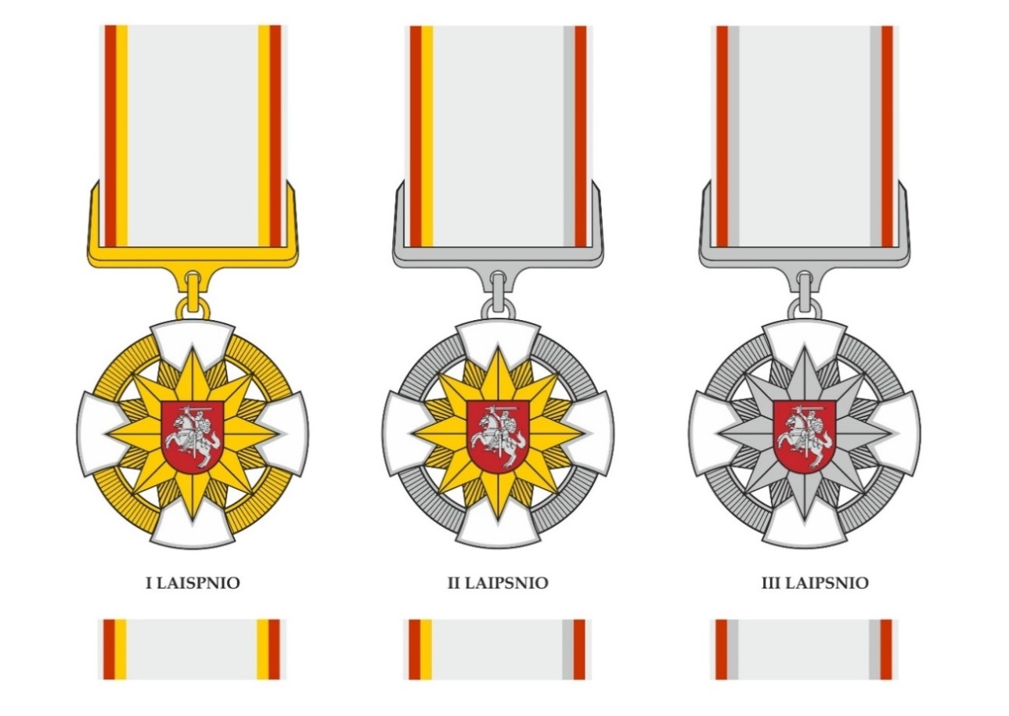
Garbės ženklo juostelės

1.1. I laipsnio garbės ženklas „Už nuopelnus“ aprašymas:
1.1.1. garbės ženklas – apskritas, žalvarinis, auksuotas, 38 mm skersmens. Ženklo pagrindas – keturių galų aukso kryžius, dengtas baltu emaliu. Kryžiaus kraštuose – apskritas ažūrinis aukso vainikas su reljefiškais spinduliais. Virš kryžiaus viduryje įkomponuota reljefiška auksuota šešiolikos spindulių Kalėjimų departamento žvaigždė su sidabruotu Lietuvos valstybės herbu. Herbo dugnas dengtas raudonu emaliu. Kitoje kryžiaus pusėje išgraviruotas trijų skaitmenų ženklo numeris. Auksuota grandimi ir laikikliu ženklas tvirtinamas prie 32 mm pločio ir 40 mm ilgio juostos. Juosta – šviesiai pilko muaro su raudona ir auksine juostelėmis kraštuose. Prie tarnybinės uniformos švarko ženklas segamas dviem adatėlėmis su spyruokliniais laikikliais, pritvirtintais kitoje juostos pusėje;
1.1.2. juostelė – tokia pat garbės ženklo juosta, kaip nurodyta 1.1.1. papunktyje, tik 32 mm pločio ir 10 mm ilgio. Kitoje juostelės pusėje pritvirtintos dvi metalinės adatėlės su spaustukais;
1.1.3. garbės ženklas kartu su juostele įdedamas į tamsiai mėlynos odos pakaito dėžutę, kurios viršuje įspausta reljefiška Kalėjimų departamento prie Lietuvos Respublikos teisingumo ministerijos žvaigždė. Dėžutės plotis – 65 mm, ilgis – 120 mm.
1.2. II laipsnio garbės ženklas „Už nuopelnus“ aprašymas:
1.2.1. garbės ženklas – apskritas, žalvarinis, sidabruotas, 38 mm skersmens. Ženklo pagrindas – keturių galų sidabro kryžius, dengtas baltu emaliu. Kryžiaus kraštuose – apskritas ažūrinis sidabro vainikas su reljefiškais spinduliais. Virš kryžiaus viduryje įkomponuota reljefiška auksuota šešiolikos spindulių Kalėjimų departamento žvaigždė su sidabruotu Lietuvos valstybės herbu. Herbo dugnas dengtas raudonu emaliu. Kitoje kryžiaus pusėje išgraviruotas trijų skaitmenų ženklo numeris. Sidabruota grandimi ir laikikliu ženklas tvirtinamas prie 32 mm pločio ir 40 mm ilgio juostos. Juosta – šviesiai pilko muaro su raudona ir auksine juostelėmis viename krašte ir raudona ir sidabrine juostelėmis kitame krašte. Prie tarnybinės uniformos švarko ženklas segamas dviem adatėlėmis su spyruokliniais laikikliais, pritvirtintais kitoje juostos pusėje;
1.2.2. juostelė – tokia pat garbės ženklo juosta, kaip nurodyta 1.2.1. papunktyje, tik 32 mm pločio ir 10 mm ilgio. Kitoje juostelės pusėje pritvirtintos dvi metalinės adatėlės su spaustukais;
1.2.3. garbės ženklas kartu su juostele įdedamas į tamsiai mėlynos odos pakaito dėžutę, kurios viršuje įspausta reljefiška Kalėjimų departamento prie Lietuvos Respublikos teisingumo ministerijos žvaigždė. Dėžutės plotis – 65 mm, ilgis – 120 mm.
1.3. III laipsnio garbės ženklo „Už nuopelnus“ aprašymas:
1.3.1. garbės ženklas yra apskritas, žalvarinis, sidabruotas, 38 mm skersmens. Ženklo pagrindas – keturių galų sidabro kryžius, dengtas balta emale. Kryžiaus kraštuose – apskritas ažūrinis sidabro vainikas su reljefiškais spinduliais. Virš kryžiaus viduryje įkomponuota reljefiška, sidabruota šešiolikos spindulių Kalėjimų departamento prie Lietuvos Respublikos teisingumo ministerijos žvaigždė su sidabruotu Valstybės herbu. Herbo dugnas dengtas raudona emale. Kitoje kryžiaus pusėje išgraviruotas trijų skaitmenų ženklo numeris. Sidabruota grandimi ir laikikliu ženklas tvirtinamas prie 32 mm pločio ir 40 mm ilgio juostos. Juosta – šviesiai pilko muaro su raudona ir sidabrine juostelėmis kraštuose. Prie uniformos švarko ženklas segamas dviem adatėlėmis su spyruokliniais laikikliais, pritvirtintais kitoje juostos pusėje;
1.3.2. juostelė – tokia pat garbės ženklo juosta, kaip nurodyta 1.3.1. papunktyje, tik 32 mm pločio ir 10 mm ilgio. Kitoje juostelės pusėje pritvirtintos dvi metalinės adatėlės su spaustukais;
1.3.3. garbės ženklas kartu su juostele įdedamas į tamsiai mėlynos odos pakaito dėžutę, kurios viršuje įspausta reljefiška Kalėjimų departamento prie Lietuvos Respublikos teisingumo ministerijos žvaigždė. Dėžutės plotis – 65 mm, ilgis – 120 mm.

____________________

- I, II IR III LAIPSNIO GARBĖS ŽENKLŲ „UŽ PAVYZDINGĄ TARNYBĄ“ PAVYZDŽIAI

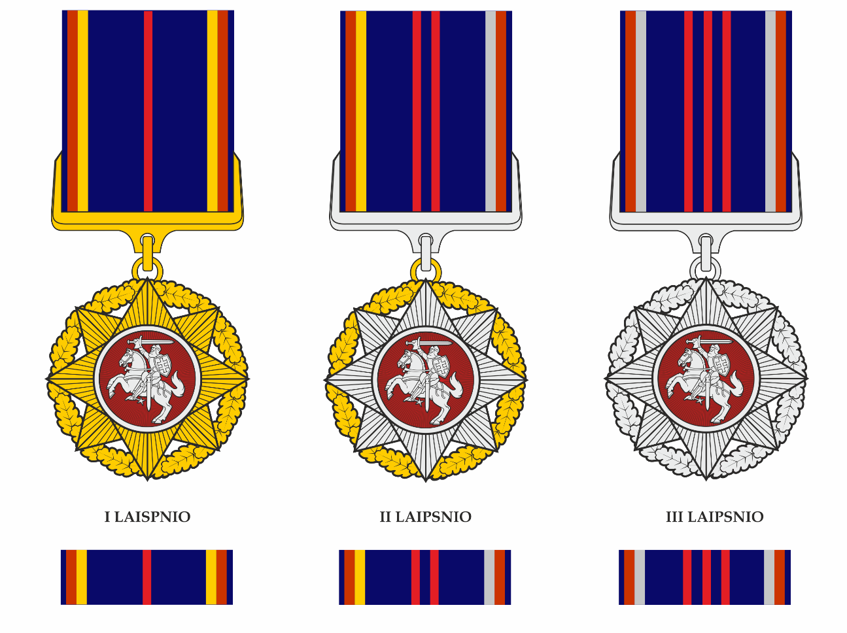
Garbės ženklo juostelės

2.1. I laipsnio garbės ženklas „Už pavyzdingą tarnybą“ aprašymas:
2.1.1. garbės ženklas – apskritas, žalvarinis, auksuotas, 38 mm skersmens. Aštuonių spindulių aukso žvaigždė su raudonu emaliu dengtu skrituliu ir jo centre įkomponuotu sidabruotu reljefišku Vyčiu. Žvaigždė pritvirtinta prie apskrito ažūrinio reljefiško auksuoto ąžuolo lapų vainiko. Kitoje ženklo pusėje išgraviruotas trijų skaitmenų ženklo numeris. Auksuota grandimi ir laikikliu ženklas tvirtinamas prie 32 mm pločio ir 40 mm ilgio juostos. Juosta – tamsiai mėlyno muaro su raudona ir auksine juostelėmis kraštuose ir viena siaura raudona juostele viduryje. Prie tarnybinės uniformos švarko ženklas segamas dviem adatėlėmis su spyruokliniais laikikliais, pritvirtintais kitoje juostos pusėje;
2.1.2. juostelė – tokia pat garbės ženklo juosta, kaip nurodyta 2.1.1. papunktyje, tik 32 mm pločio ir 10 mm ilgio. Kitoje juostelės pusėje pritvirtintos dvi metalinės adatėlės su spaustukais;
2.1.3. garbės ženklas kartu su juostele įdedamas į tamsiai mėlynos odos pakaito dėžutę, kurios viršuje įspausta reljefiška Kalėjimų departamento prie Lietuvos Respublikos teisingumo ministerijos žvaigždė. Dėžutės plotis – 65 mm, ilgis – 120 mm.
2.2. II laipsnio garbės ženklas „Už pavyzdingą tarnybą“ aprašymas:
2.2.1. garbės ženklas – apskritas, žalvarinis, 38 mm skersmens. Aštuonių spindulių sidabruota žvaigždė su raudonu emaliu dengtu skrituliu ir jo centre įkomponuotu sidabruotu reljefišku Vyčiu. Žvaigždė pritvirtinta prie apskrito ažūrinio reljefiško auksuoto ąžuolo lapų vainiko. Kitoje ženklo pusėje išgraviruotas trijų skaitmenų ženklo numeris. Sidabruota grandimi ir laikikliu ženklas tvirtinamas prie 32 mm pločio ir 40 mm ilgio juostos. Juosta – tamsiai mėlyno muaro su raudona ir auksine juostelėmis viename krašte ir raudona ir sidabrine juostelėmis kitame krašte. Dvi siauros raudonos juostelės įkomponuotos viduryje. Prie tarnybinės uniformos švarko ženklas segamas dviem adatėlėmis su spyruokliniais laikikliais, pritvirtintais kitoje juostos pusėje;
2.2.2. juostelė – tokia pat garbės ženklo juosta, kaip nurodyta 2.2.1 papunktyje, tik 32 mm pločio ir 10 mm ilgio. Kitoje juostelės pusėje pritvirtintos dvi metalinės adatėlės su spaustukais;
2.2.3. garbės ženklas kartu su juostele įdedamas į tamsiai mėlynos odos pakaito dėžutę, kurios viršuje įspausta reljefiška Kalėjimų departamento prie Lietuvos Respublikos teisingumo ministerijos žvaigždė. Dėžutės plotis – 65 mm, ilgis – 120 mm.
2.3. III laipsnio garbės ženklas „Už pavyzdingą tarnybą“ aprašymas:
2.3.1. garbės ženklas – apskritas, žalvarinis, sidabruotas, 38 mm skersmens. Aštuonių spindulių sidabruota žvaigždė su raudonu emaliu dengtu skrituliu ir jo centre įkomponuotu sidabruotu reljefišku Vyčiu. Žvaigždė pritvirtinta ant apskrito ažūrinio reljefiško sidabruoto ąžuolo lapų vainiko. Kitoje ženklo pusėje išgraviruotas trijų skaitmenų ženklo numeris. Sidabruota grandimi ir laikikliu ženklas tvirtinamas prie 32 mm pločio ir 40 mm ilgio juostos. Juosta – tamsiai mėlyno muaro su raudona ir sidabrine juostelėmis kraštuose ir trimis siauromis raudonomis juostelėmis viduryje. Prie tarnybinės uniformos švarko ženklas segamas dviem adatėlėmis su spyruokliniais laikikliais, pritvirtintais kitoje juostos pusėje;
2.3.2. juostelė – tokia pat garbės ženklo juosta, kaip nurodyta 2.3.1. papunktyje, tik 32 mm pločio ir 10 mm ilgio. Kitoje juostelės pusėje pritvirtintos dvi metalinės adatėlės su spaustukais;
2.3.3. garbės ženklas kartu su juostele įdedamas į tamsiai mėlynos odos pakaito dėžutę, kurios viršuje įspausta reljefiška Kalėjimų departamento prie Lietuvos Respublikos teisingumo ministerijos žvaigždė. Dėžutės plotis – 65 mm, ilgis – 120 mm.
____________________

- I, II IR III LAIPSNIO PASIŽYMĖJIMO ŽENKLŲ „UŽ NEPRIEKAIŠTINGĄ TARNYBĄ“ PAVYZDŽIAI

Pasižymėjimo ženklo juostelės

3.1. I laipsnio pasižymėjimo ženklas „Už nepriekaištingą tarnybą“ aprašymas:
3.1.1. pasižymėjimo ženklas – apskritas, žalvarinis, paauksuotas, 36 mm skersmens. Ženklo fonas padalytas reljefiškais iš centro einančiais spinduliais, virš kurių viduryje įkomponuota reljefiška šešiolikos spindulių Kalėjimų departamento žvaigždė su Lietuvos valstybės herbu. Herbo dugnas padalytas vertikaliomis reljefiškomis linijomis. Kitoje ženklo pusėje išgraviruotas jo numeris. Paauksuota grandimi ir laikikliu ženklas tvirtinamas prie 32 mm pločio ir 40 mm ilgio juostos. Juosta – mėlyno muaro su raudonomis juostelėmis kraštuose ir viena sidabrine viduryje. Kitoje juostos pusėje pritvirtintos dvi metalinės adatėlės su spaustukais;
3.1.2. juostelė – tokia pat pasižymėjimo ženklo juosta, kaip nurodyta 3.1.1. papunktyje, tik 32 mm pločio ir 10 mm ilgio. Kitoje juostelės pusėje pritvirtintos dvi metalinės adatėlės su spaustukais;
3.1.3. garbės ženklas kartu su juostele įdedamas į tamsiai mėlynos odos pakaito dėžutę, kurios viršuje įspausta reljefiška Kalėjimų departamento prie Lietuvos Respublikos teisingumo ministerijos žvaigždė. Dėžutės plotis – 65 mm, ilgis – 120 mm.
3.2. II laipsnio pasižymėjimo ženklas „Už nepriekaištingą tarnybą“ aprašymas:
3.2.1. pasižymėjimo ženklas – apskritas, žalvarinis, pasidabruotas, 36 mm skersmens. Ženklo fonas padalytas reljefiškais iš centro einančiais spinduliais, virš kurių viduryje įkomponuota reljefiška šešiolikos spindulių Kalėjimų departamento žvaigždė su Lietuvos valstybės herbu. Herbo dugnas padalytas vertikaliomis reljefiškomis linijomis. Pasidabruota grandimi ir laikikliu ženklas tvirtinamas prie 32 mm pločio ir 40 mm ilgio juostos. Juosta – mėlyno muaro su raudonomis juostelėmis kraštuose ir dviem sidabrinėmis juostelėmis viduryje. Kitoje juostos pusėje pritvirtintos dvi metalinės adatėlės su spaustukais;
3.2.2. juostelė – tokia pat pasižymėjimo ženklo juosta, kaip nurodyta 3.2.1. papunktyje, tik 32 mm pločio ir 10 mm ilgio. Kitoje juostelės pusėje pritvirtintos dvi metalinės adatėlės su spaustukais.
3.1.3. garbės ženklas kartu su juostele įdedamas į tamsiai mėlynos odos pakaito dėžutę, kurios viršuje įspausta reljefiška Kalėjimų departamento prie Lietuvos Respublikos teisingumo ministerijos žvaigždė. Dėžutės plotis – 65 mm, ilgis – 120 mm.
3.3. III laipsnio pasižymėjimo ženklas „Už nepriekaištingą tarnybą“ aprašymas:
3.3.1. pasižymėjimo ženklas – apskritas, žalvarinis, 36 mm skersmens. Ženklo fonas padalytas reljefiškais iš centro einančiais spinduliais, virš kurių viduryje įkomponuota reljefiška šešiolikos spindulių Kalėjimų departamento žvaigždė su Lietuvos valstybės herbu. Herbo dugnas padalytas vertikaliomis reljefiškomis linijomis. Kitoje ženklo pusėje išgraviruotas jo numeris. Žalvarine grandimi ir laikikliu ženklas tvirtinamas prie 32 mm pločio ir 40 mm ilgio juostos. Juosta – mėlyno muaro su raudonomis juostelėmis kraštuose ir trimis sidabrinėmis juostelėmis viduryje. Kitoje juostos pusėje pritvirtintos dvi metalinės adatėlės su spaustukais;
3.3.2. juostelė – tokia pat pasižymėjimo ženklo juosta, kaip nurodyta 3.3.1. papunktyje, tik 32 mm pločio ir 10 mm ilgio. Kitoje juostelės pusėje pritvirtintos dvi metalinės adatėlės su spaustukais;
3.3.3. garbės ženklas kartu su juostele įdedamas į tamsiai mėlynos odos pakaito dėžutę, kurios viršuje įspausta reljefiška Kalėjimų departamento prie Lietuvos Respublikos teisingumo ministerijos žvaigždė. Dėžutės plotis – 65 mm, ilgis – 120 mm.

____________________

4. MEDALIŲ UŽ 30 IŠTARNAUTŲ METŲ, UŽ 25 IŠTARNAUTUS METUS, UŽ 20 IŠTARNAUTŲ METŲ IR UŽ 15 IŠTARNAUTŲ METŲ PAVYZDŽIAI

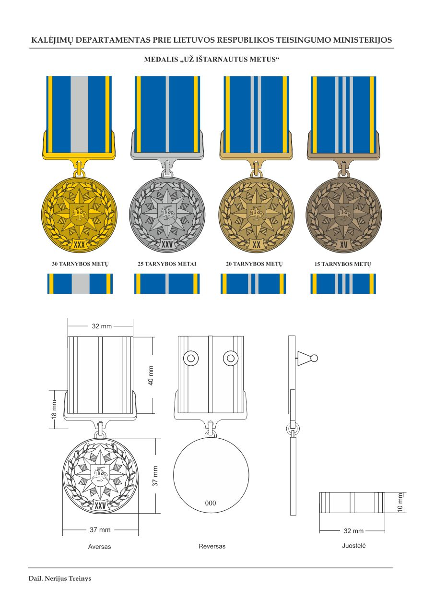

Medalių juostelės
.
4.1. Medalis „30 tarnybos metų“ aprašymas:
4.1.1. medalis – apskritas, žalvarinis, auksuotas, 37 mm skersmens. Medalio fonas matinis, su smulkia taškuota faktūra. Laurų lapų vainikas, juosiantis 16 spindulių žvaigždę su stilizuotu Vyčiu skyde, – reljefiškas, poliruotas. Vainiko apačioje įkomponuota lenkta juosta su romėniškais skaitmenimis „XXX“. Kitoje medalio pusėje išgraviruotas trijų skaitmenų medalio numeris. Auksuota grandimi ir laikikliu medalis tvirtinamas prie 32 mm pločio ir 40 mm ilgio juostos. Juosta – mėlyno muaro su auksinėmis juostelėmis kraštuose ir viena plačia sidabrine viduryje. Prie tarnybinės uniformos švarko medalis segamas dviem adatėlėmis su spyruokliniais laikikliais, pritvirtintais kitoje juostos pusėje;
4.1.2. juostelė – tokia pat medalio juosta, kaip nurodyta 4.1.1. papunktyje, tik 32 mm pločio ir 10 mm ilgio. Kitoje juostelės pusėje pritvirtintos dvi metalinės adatėlės su spaustukais,
4.1.3. garbės ženklas kartu su juostele įdedamas į tamsiai mėlynos odos pakaito dėžutę, kurios viršuje įspausta reljefiška Kalėjimų departamento prie Lietuvos Respublikos teisingumo ministerijos žvaigždė. Dėžutės plotis – 65 mm, ilgis – 120 mm.
4.2. Medalis „25 tarnybos metai“ aprašymas:
4.2.1. medalis – apskritas, žalvarinis, sidabruotas, 37 mm skersmens. Medalio fonas matinis, su smulkia taškuota faktūra. Laurų lapų vainikas, juosiantis 16 spindulių žvaigždę su stilizuotu Vyčiu skyde, – reljefiškas, poliruotas. Vainiko apačioje įkomponuota lenkta juosta su romėniškais skaitmenimis „XXV“. Kitoje medalio pusėje išgraviruotas trijų skaitmenų medalio numeris. Auksuota grandimi ir laikikliu medalis tvirtinamas prie 32 mm pločio ir 40 mm ilgio juostos. Juosta – mėlyno muaro su auksinėmis juostelėmis kraštuose ir viena siaura sidabrine viduryje. Prie tarnybinės uniformos švarko medalis segamas dviem adatėlėmis su spyruokliniais laikikliais, pritvirtintais kitoje juostos pusėje;
4.2.2 juostelė – tokia pat medalio juosta, kaip nurodyta 4.2.1. papunktyje, tik 32 mm pločio ir 10 mm ilgio. Kitoje juostelės pusėje pritvirtintos dvi metalinės adatėlės su spaustukais;
4.2.3. garbės ženklas kartu su juostele įdedamas į tamsiai mėlynos odos pakaito dėžutę, kurios viršuje įspausta reljefiška Kalėjimų departamento prie Lietuvos Respublikos teisingumo ministerijos žvaigždė. Dėžutės plotis – 65 mm, ilgis – 120 mm.
4.3. Medalis „20 tarnybos metų“ aprašymas:
4.3.1. medalis – apskritas, žalvarinis, 37 mm skersmens. Medalio fonas matinis, su smulkia taškuota faktūra. Laurų lapų vainikas, juosiantis 16 spindulių žvaigždę su stilizuotu Vyčiu skyde, – reljefiškas, poliruotas. Vainiko apačioje įkomponuota lenkta juosta su romėniškais skaitmenimis „XX“. Kitoje medalio pusėje išgraviruotas trijų skaitmenų medalio numeris. Auksuota grandimi ir laikikliu medalis tvirtinamas prie 32 mm pločio ir 40 mm ilgio juostos. Juosta – mėlyno muaro su auksinėmis juostelėmis kraštuose ir dviem siauromis sidabrinėmis viduryje. Prie tarnybinės uniformos švarko medalis segamas dviem adatėlėmis su spyruokliniais laikikliais, pritvirtintais kitoje juostos pusėje;
4.3.2. juostelė – tokia pat medalio juosta, kaip nurodyta 4.3.1. papunktyje, tik 32 mm pločio ir 10 mm ilgio. Kitoje juostelės pusėje pritvirtintos dvi metalinės adatėlės su spaustukais;
4.3.3. garbės ženklas kartu su juostele įdedamas į tamsiai mėlynos odos pakaito dėžutę, kurios viršuje įspausta reljefiška Kalėjimų departamento prie Lietuvos Respublikos teisingumo ministerijos žvaigždė. Dėžutės plotis – 65 mm, ilgis – 120 mm.
4.4. Medalis „15 tarnybos metų“ aprašymas:
4.4.1. medalis – apskritas, varinis, 37 mm skersmens. Medalio fonas matinis, su smulkia taškuota faktūra. Laurų lapų vainikas, juosiantis 16 spindulių žvaigždę su stilizuotu Vyčiu skyde, – reljefiškas, poliruotas. Vainiko apačioje įkomponuota lenkta juosta su romėniškais skaitmenimis „XV“. Kitoje medalio pusėje išgraviruotas trijų skaitmenų medalio numeris. Auksuota grandimi ir laikikliu medalis tvirtinamas prie 32 mm pločio ir 40 mm ilgio juostos. Juosta – mėlyno muaro su auksinėmis juostelėmis kraštuose ir trimis siauromis sidabrinėmis juostelėmis viduryje. Prie tarnybinės uniformos švarko medalis segamas dviem adatėlėmis su spyruokliniais laikikliais, pritvirtintais kitoje juostos pusėje;
4.4.2. juostelė – tokia pat medalio juosta, kaip nurodyta 4.4.1. papunktyje, tik 32 mm pločio ir 10 mm ilgio. Kitoje juostelės pusėje pritvirtintos dvi metalinės adatėlės su spaustukais;
4.4.3. garbės ženklas kartu su juostele įdedamas į tamsiai mėlynos odos pakaito dėžutę, kurios viršuje įspausta reljefiška Kalėjimų departamento prie Lietuvos Respublikos teisingumo ministerijos žvaigždė. Dėžutės plotis – 65 mm, ilgis – 120 mm.
.
____________________

20___-__-__ Prekių viešojo pirkimo-
pardavimo sutarties Nr. ______/_________
2 priedas

(Prekių perdavimo–priėmimo akto forma)

PREKIŲ PERDAVIMO–PRIĖMIMO AKTAS NR. _____

20___ m. _________ ___ d.
Vilnius

Tiekėjas – ______________________________ , atstovaujamas __________________________,
^{(įmonės pavadinimas, kodas)} pareigų pavadinimas, vardas, pavardė)
veikiančio pagal _______________________________, vadovaudamasis 20___ m. _________ __ d.
^{(atstovavimo pagrindas)}
____________________________ viešojo pirkimo-pardavimo sutartimi Nr. ___________/__________,
^{(perkamų prekių pavadinimas)}
tiekė ir perdavė visas Prekes Pirkėjui.
Pirkėjas – ______________________________________________________, atstovaujamas
^{(įstaigos pavadinimas, kodas)}
_________________________________________________________________________________,
(pareigų pavadinimas, vardas, pavardė)
veikiančio pagal ____________________________________________________________________,
^{(atstovavimo pagrindas)}
priėmė iš Tiekėjo visas prekes.
Atsižvelgiant į tai, Pirkėjas turi sumokėti Tiekėjui _______________ eurų ( ___________________)
^{(suma skaičiais)} ^{suma žodžiais)}
Perdavė

____________________ ___________ ______________
^{(pareigų pavadinimas)} ^{(parašas)} ^{(vardas, pavardė)}
A.V.
Priėmė

____________________ ____________ ______________
^{(pareigų pavadinimas)} ^{(parašas)} ^{(vardas, pavardė)}
A.V.
_________________________

20___-__-__ Prekių viešojo pirkimo-
pardavimo sutarties Nr. ________/_______
3 priedas

TIEKĖJO PASIŪLYMAS
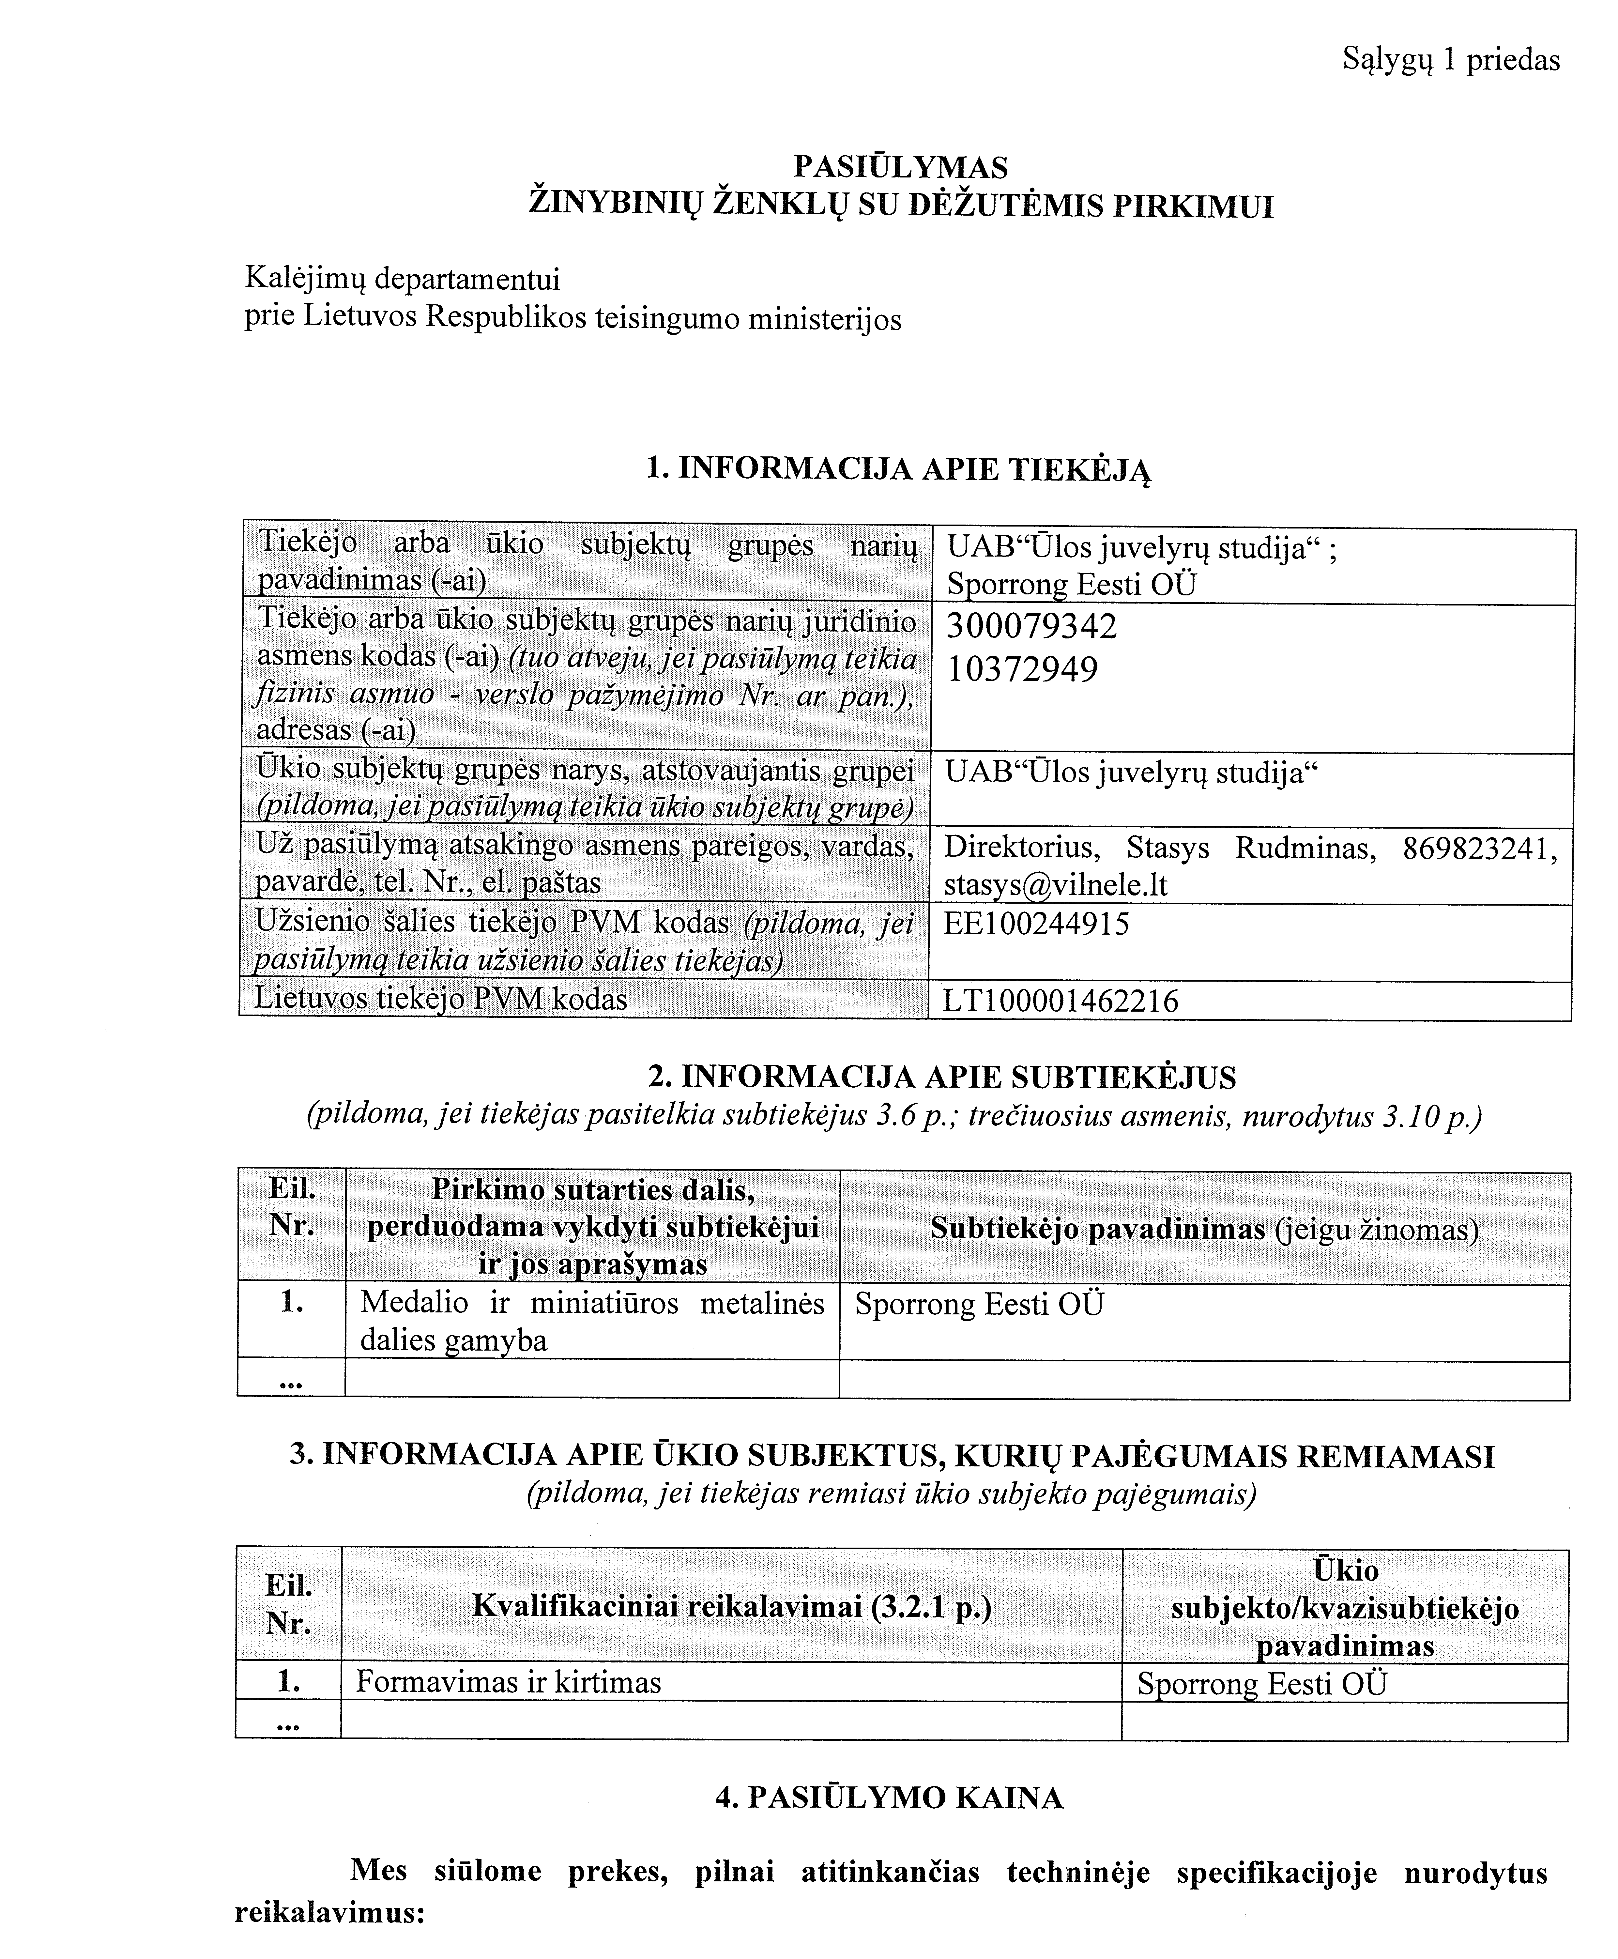

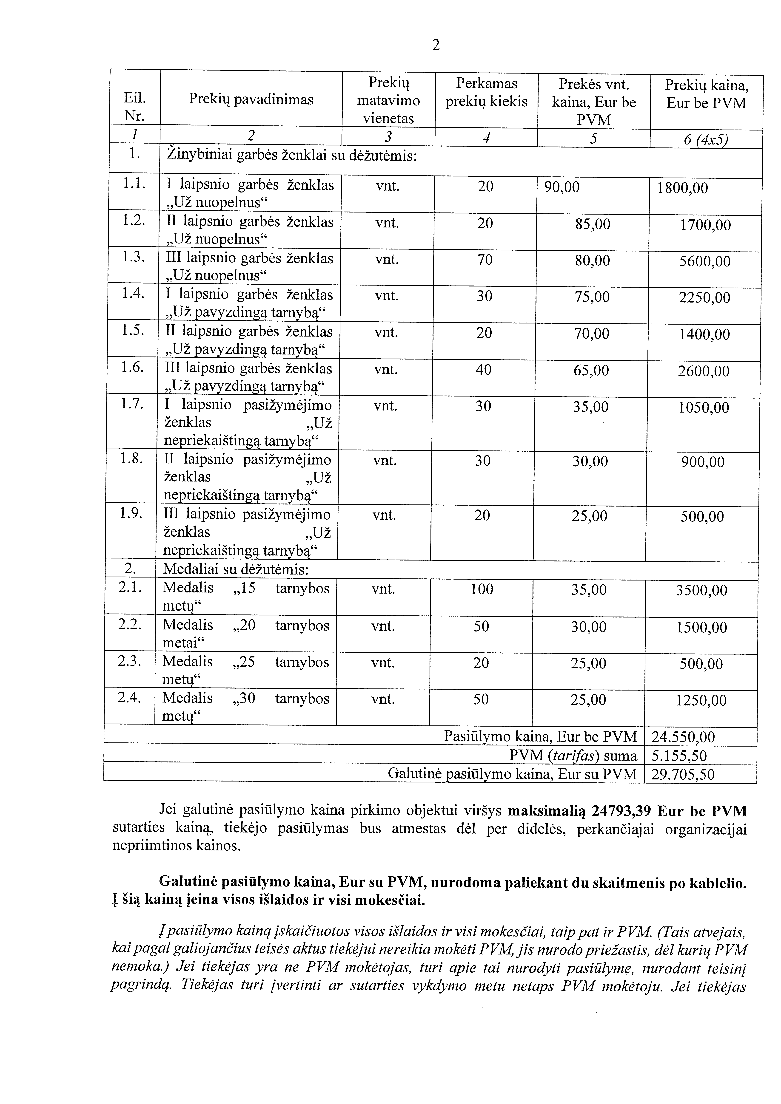

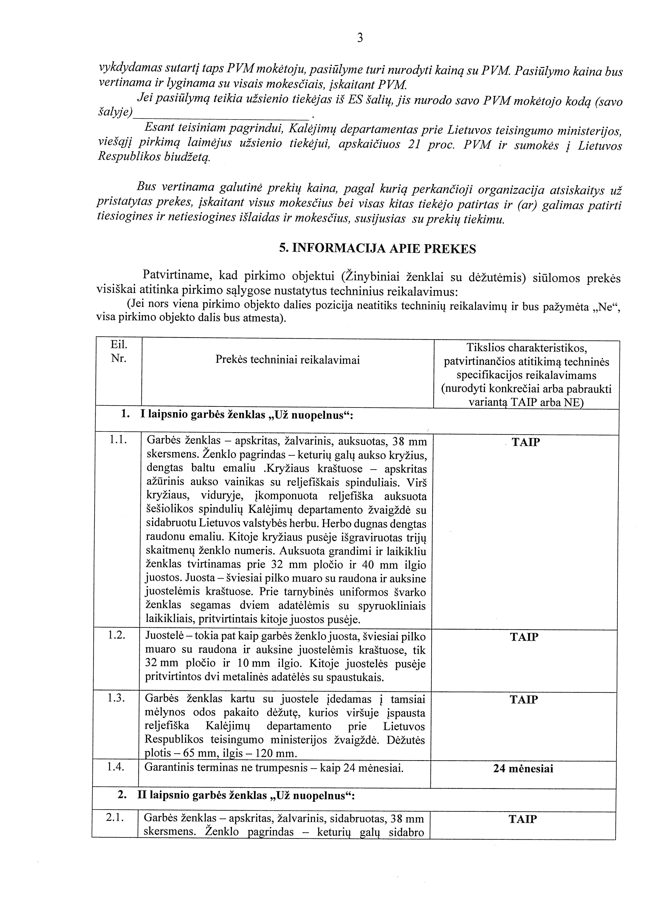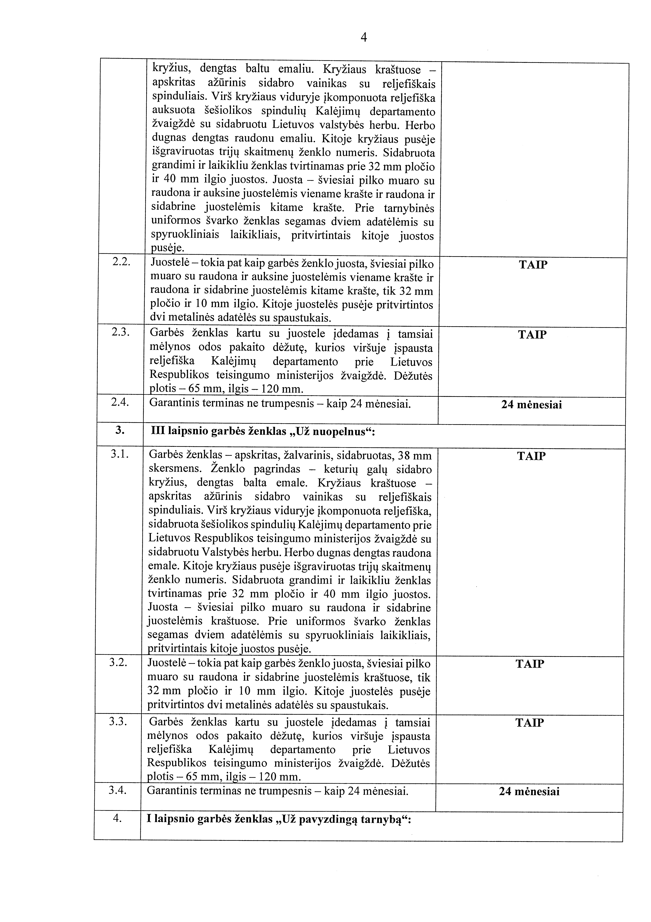

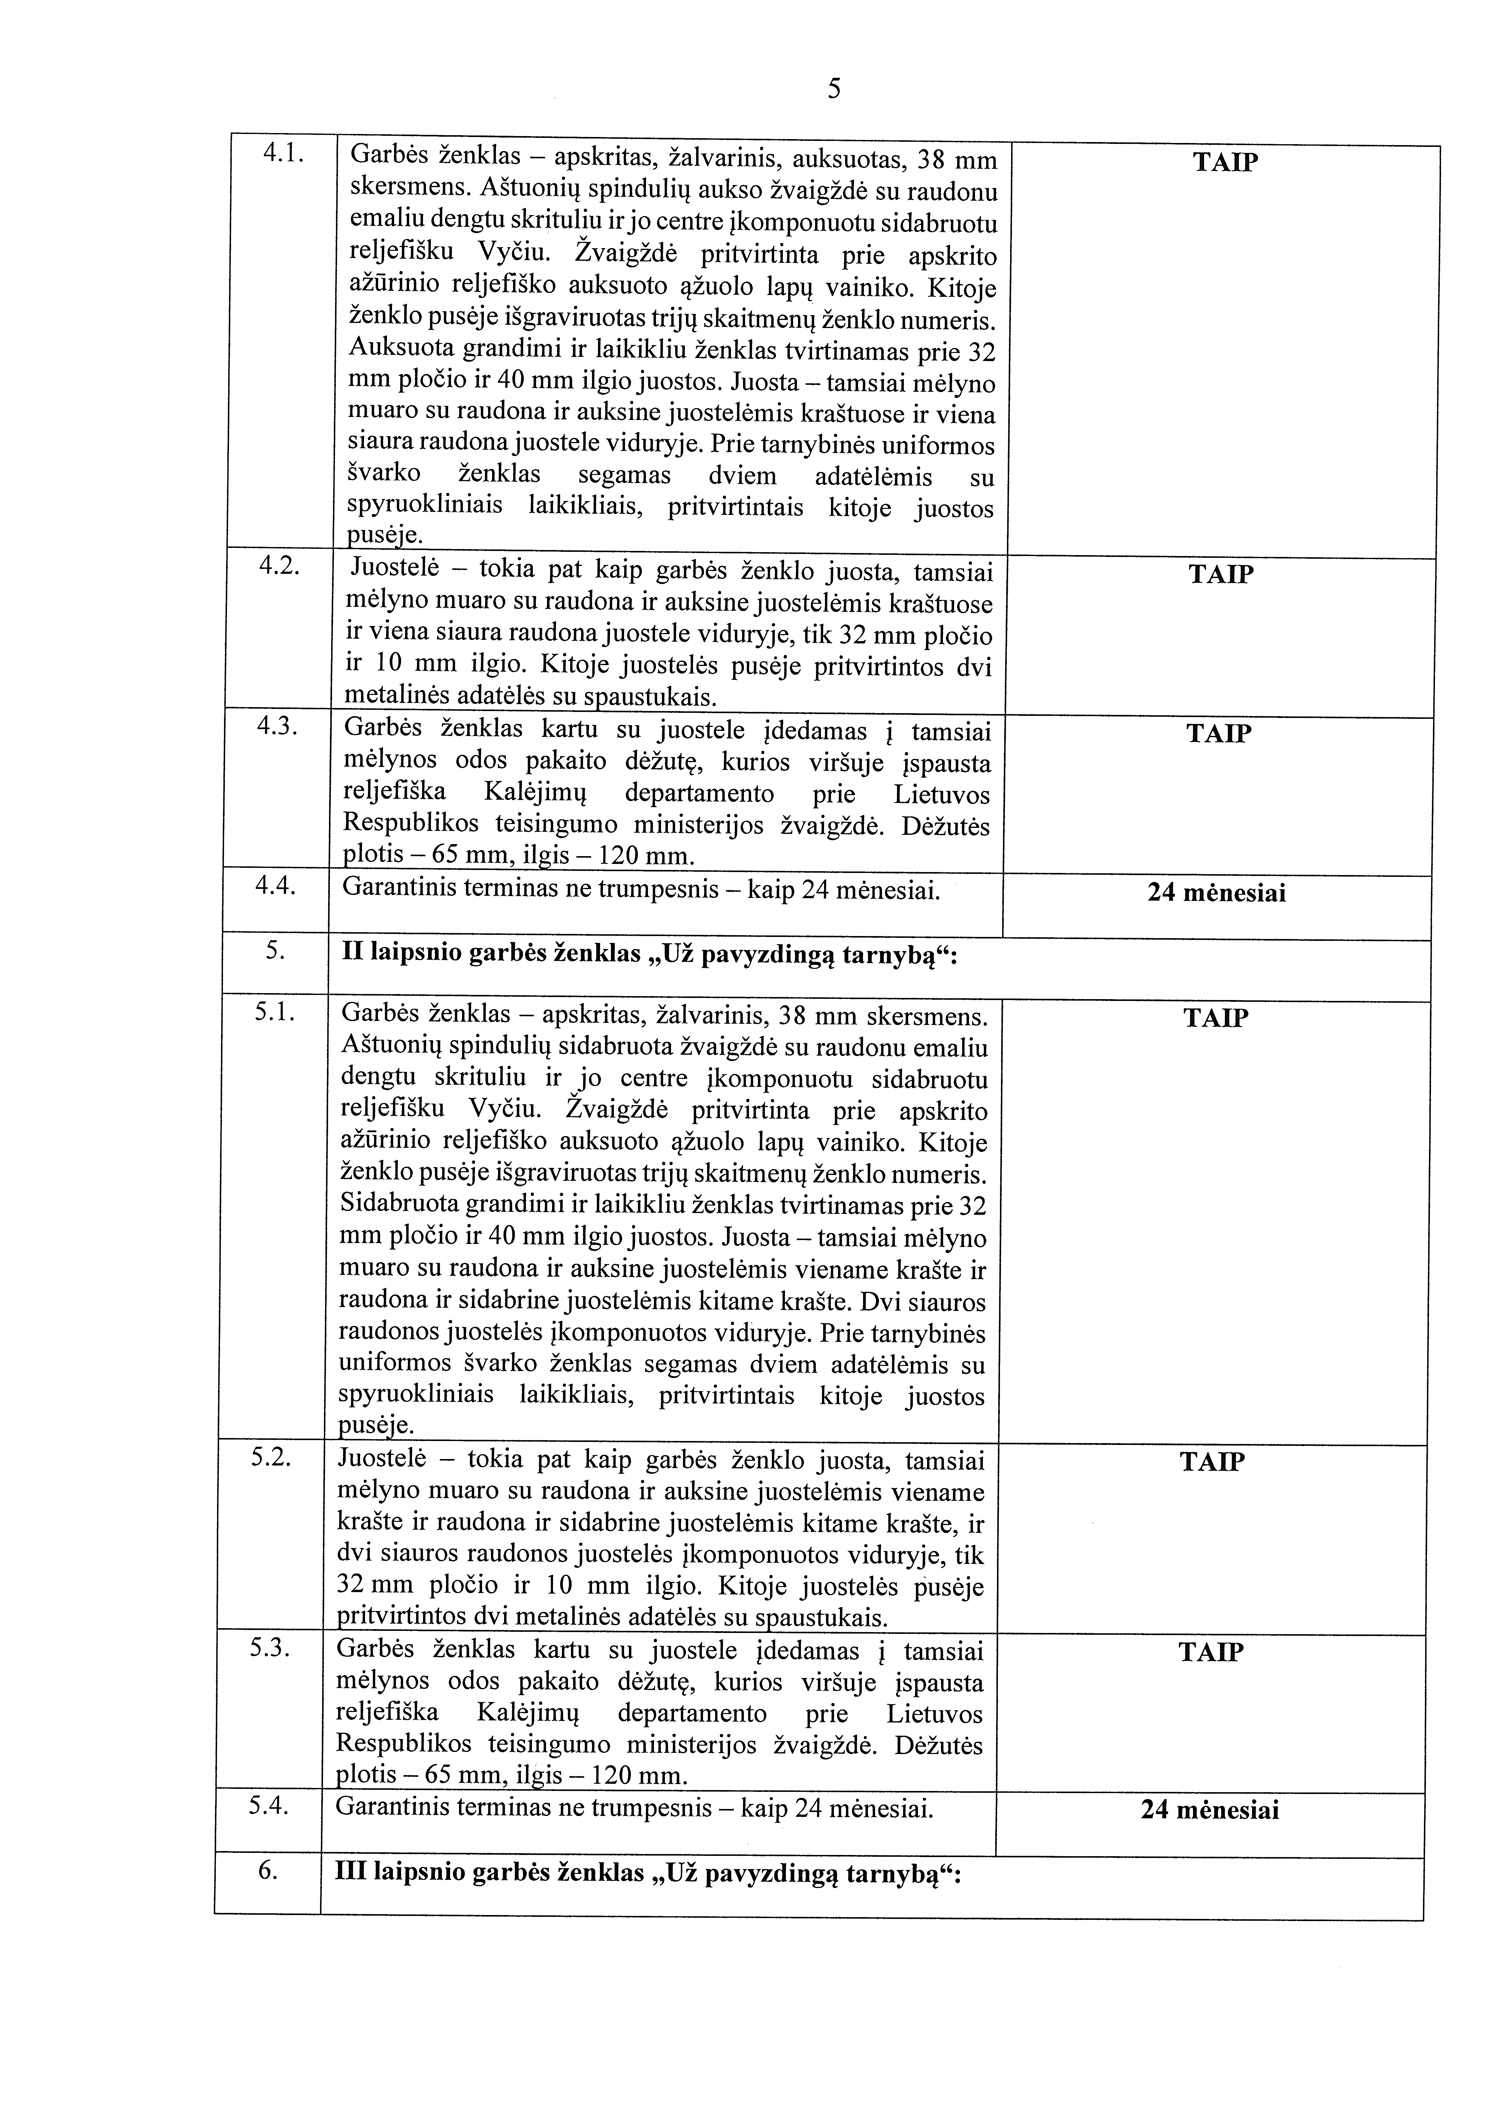

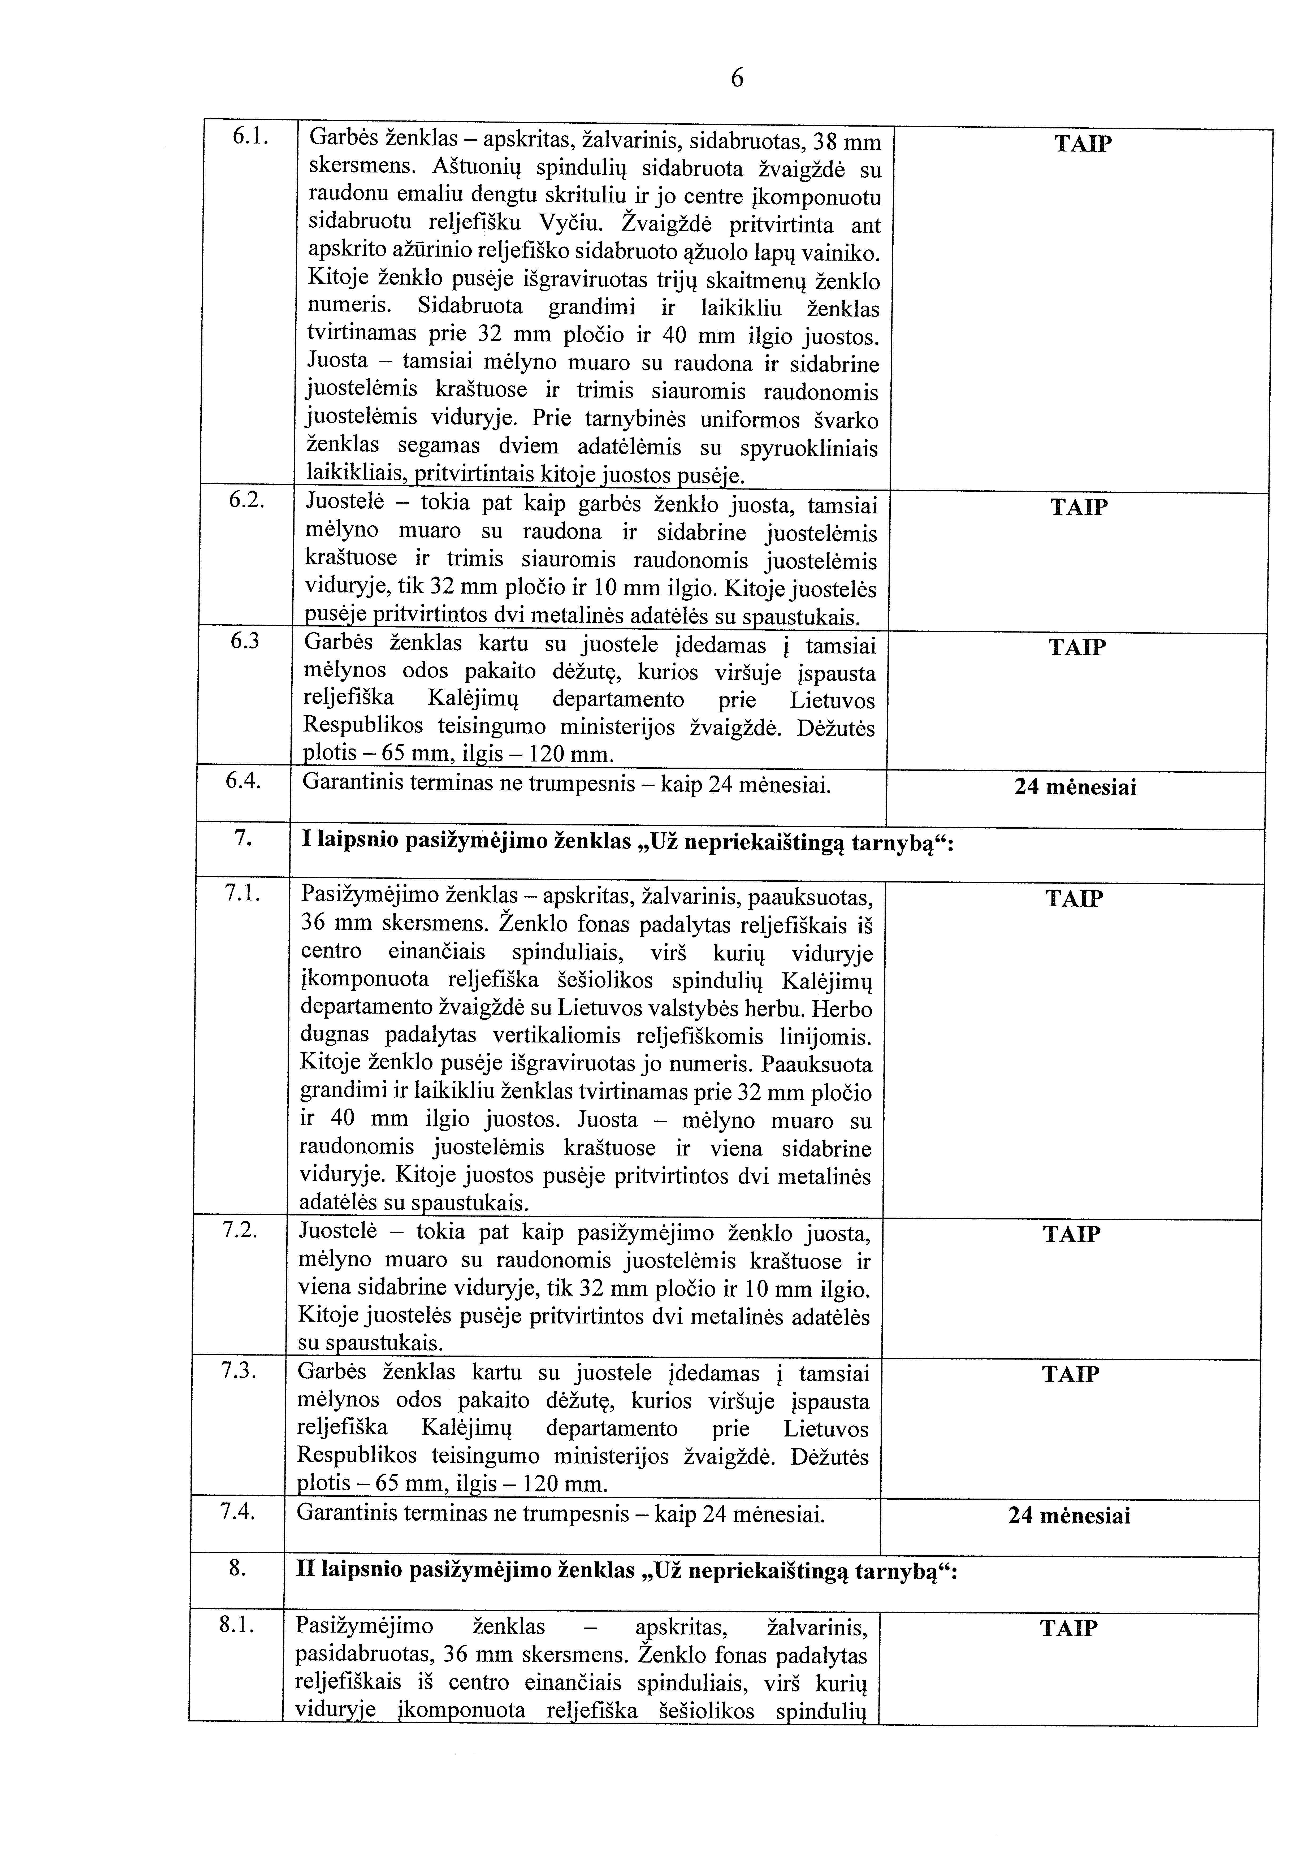

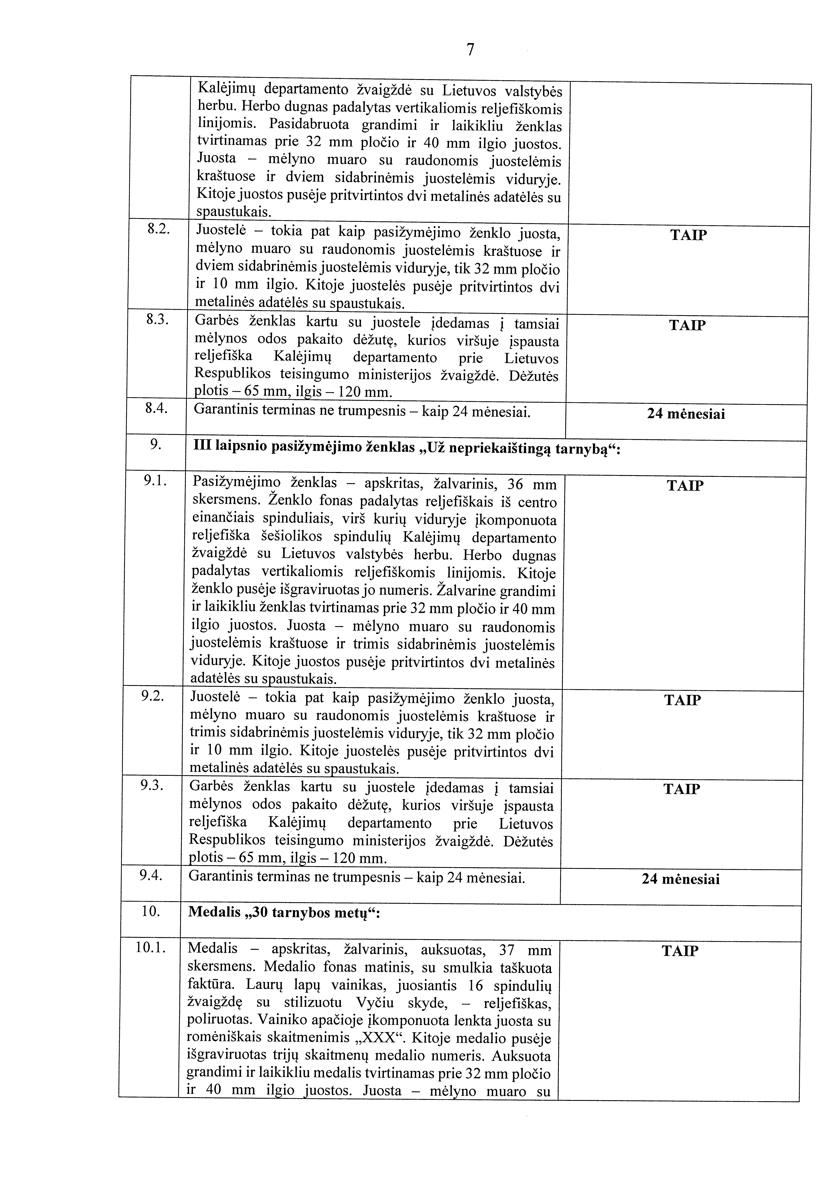

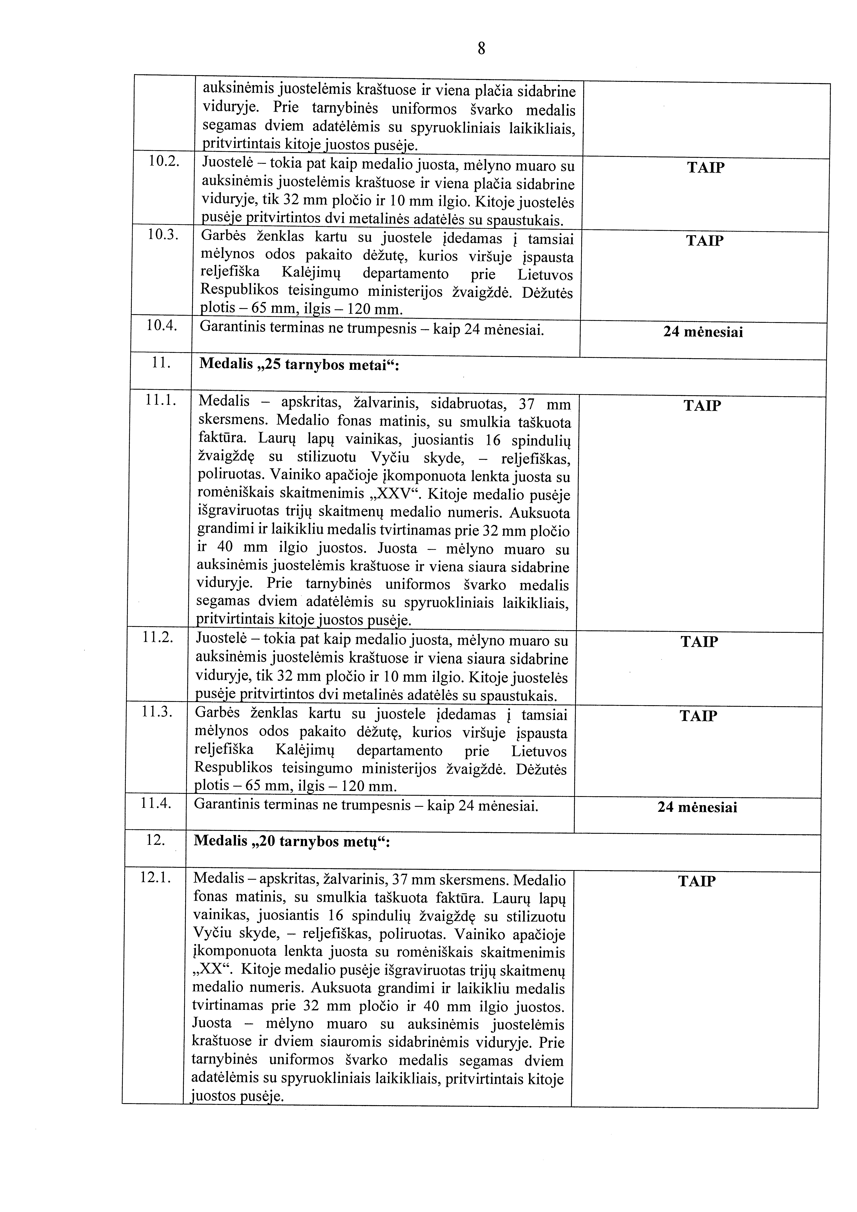

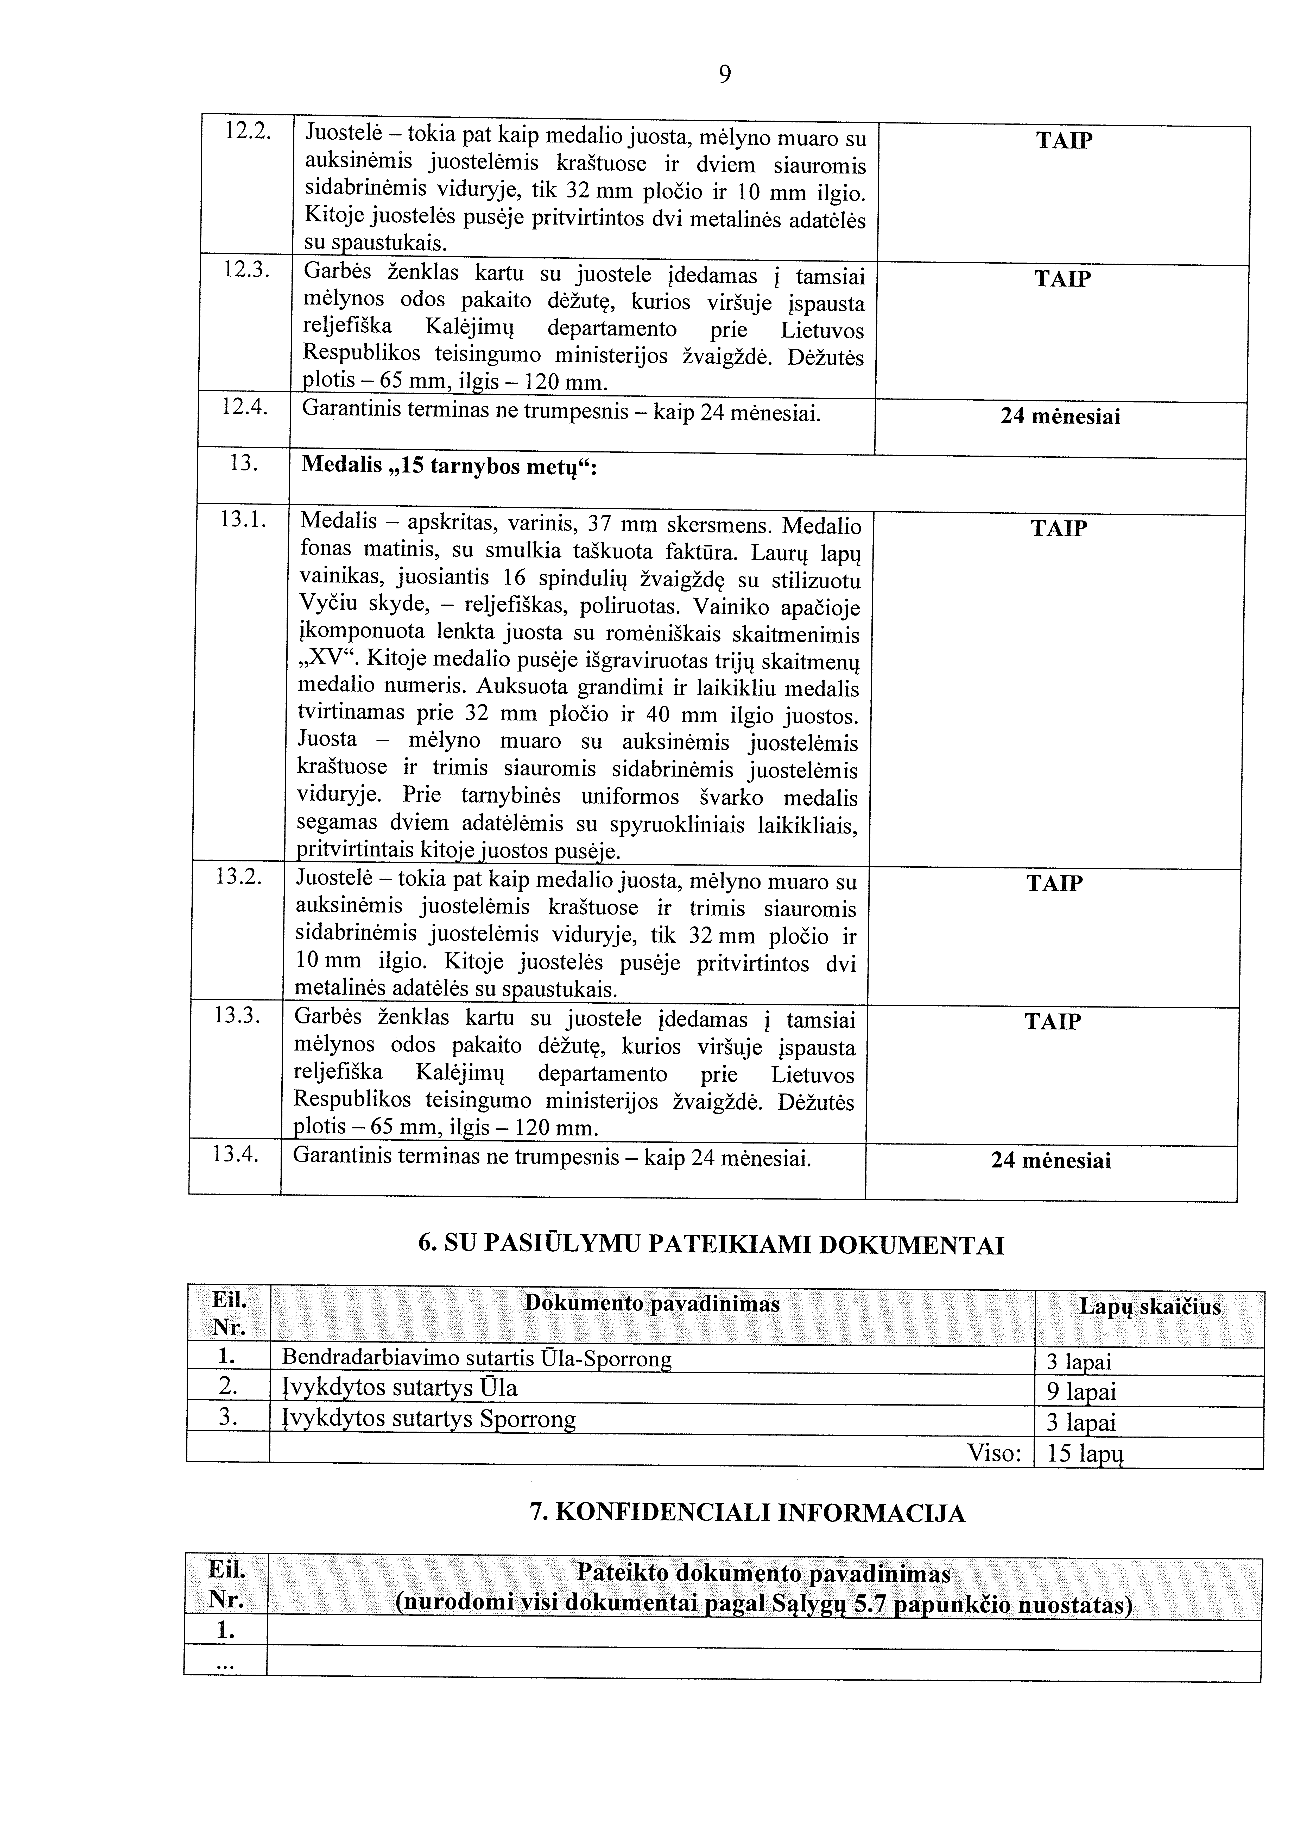

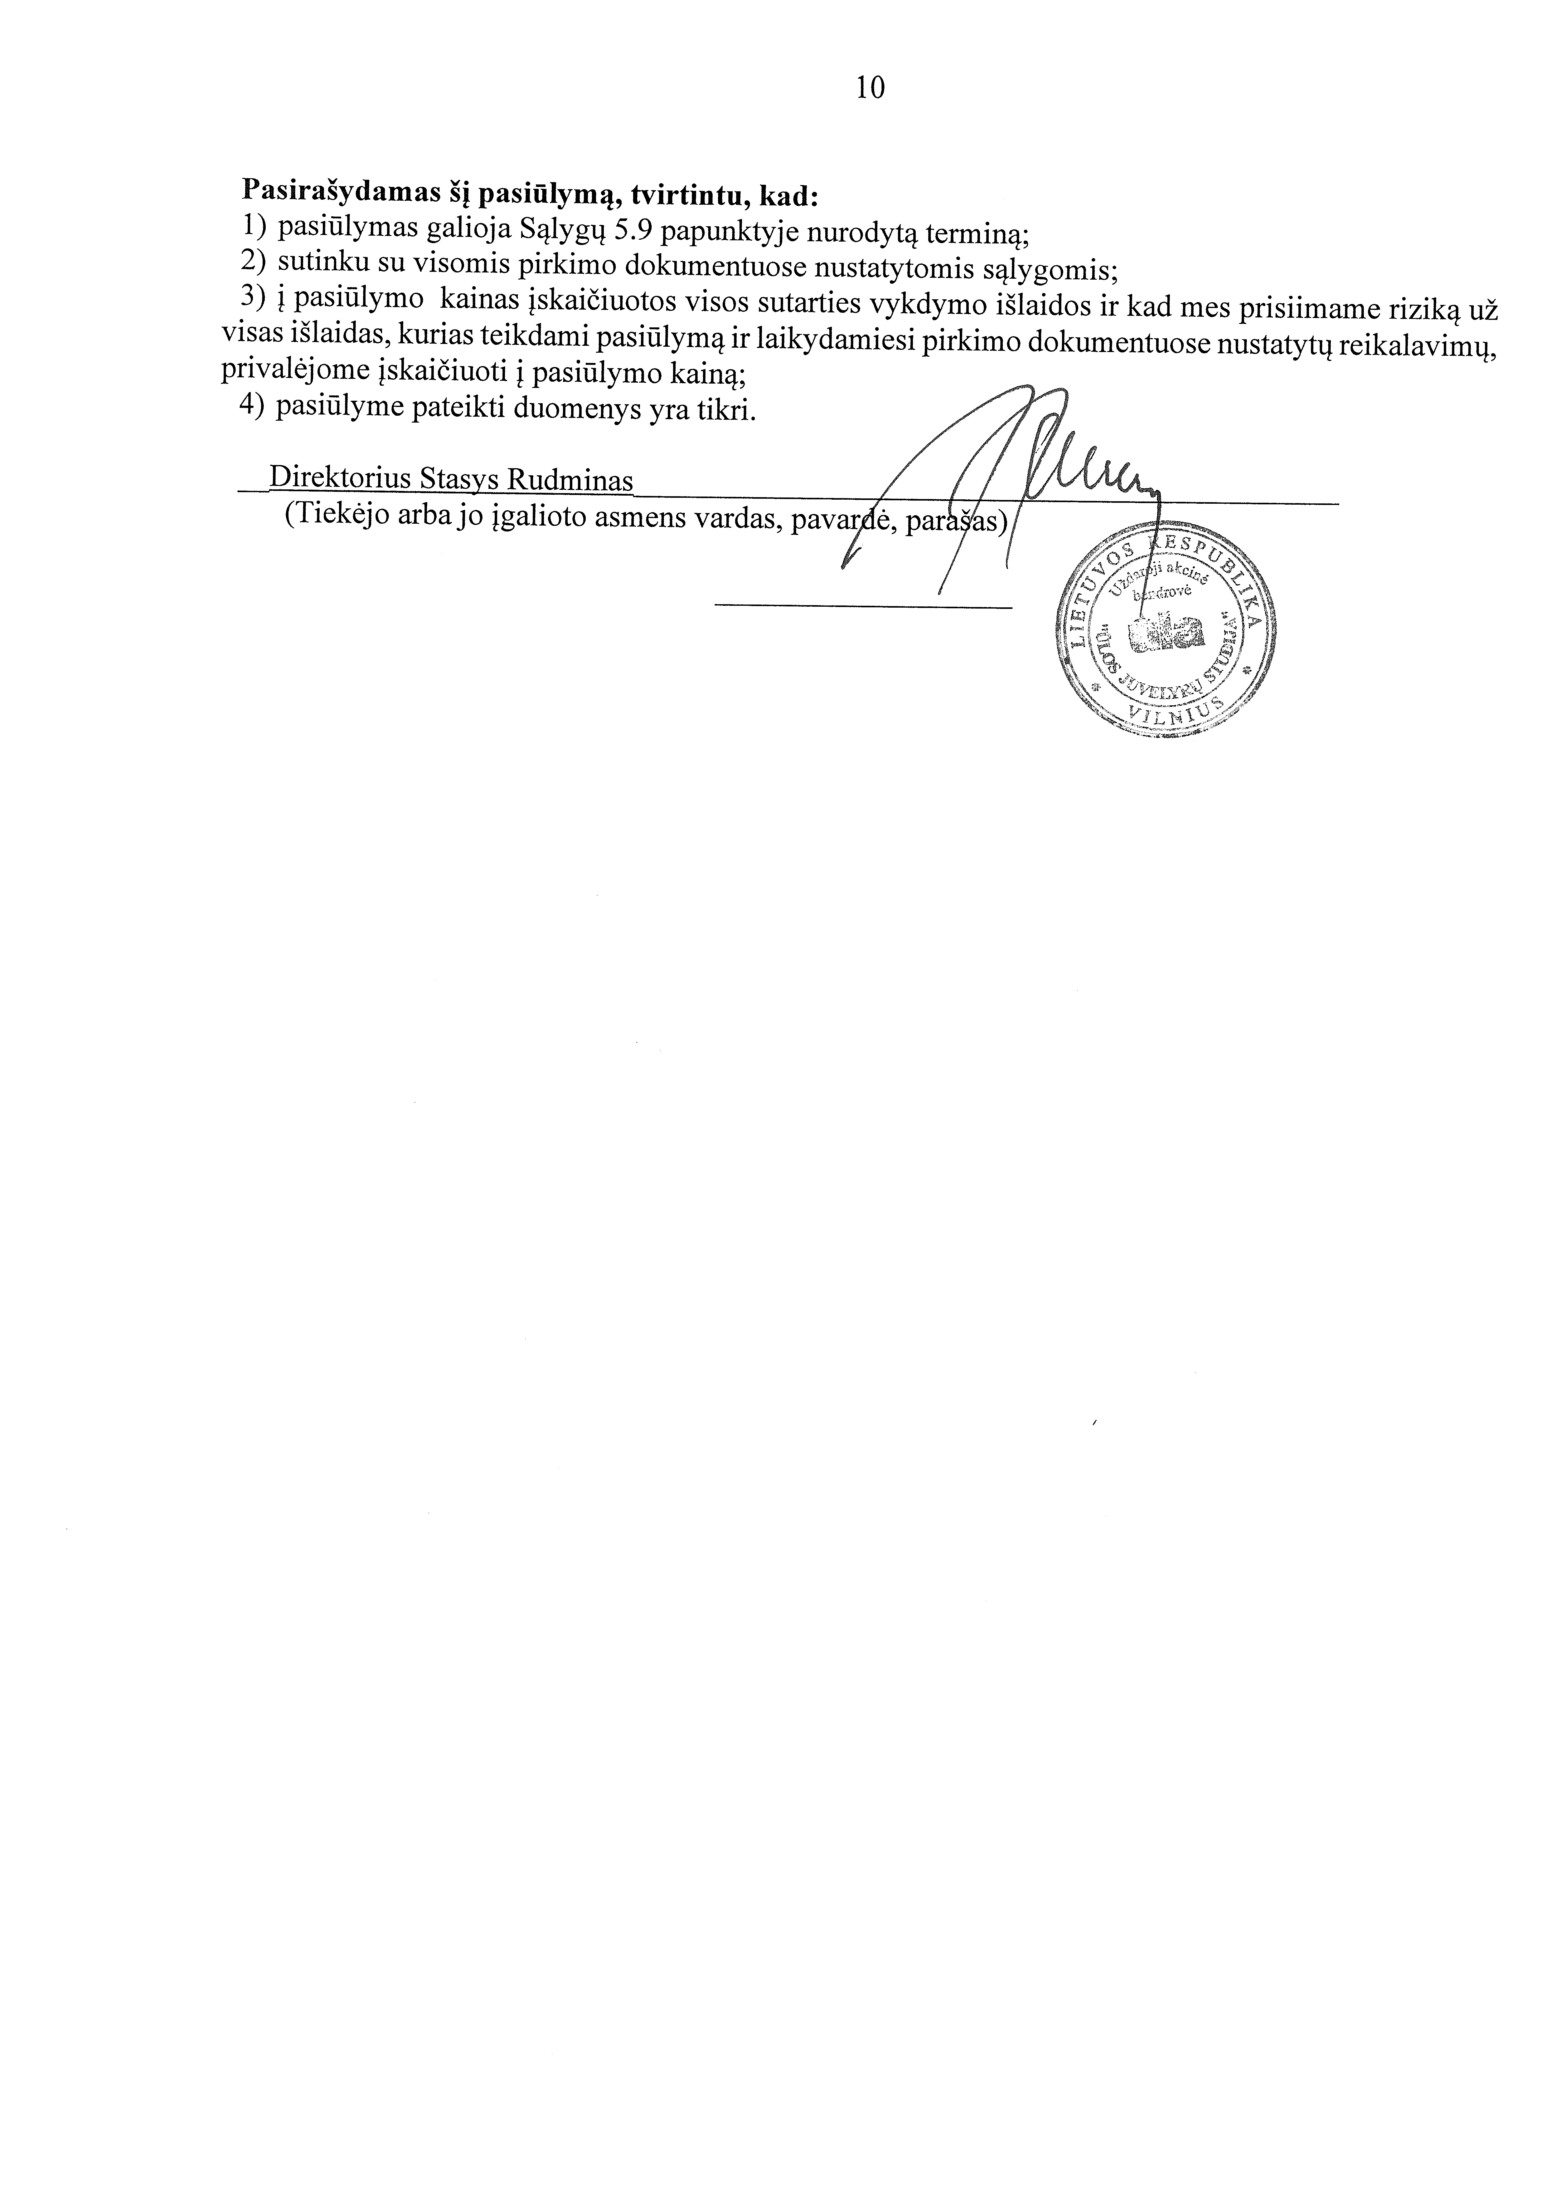

Esant teisiniam pagrindui, Kalėjimų departamentas prie Lietuvos teisingumo ministerijos, viešąjį pirkimą laimėjus užsienio tiekėjui, apskaičiuos 21 proc. PVM ir sumokės į Lietuvos Respublikos biudžetą.
Sakinys rašomas, jeigu pasiūlyme Tiekėjas nurodo, kad ketina pasitelkti subtiekėjus.

